UNIWERSYTET MARII CURIE-SKŁODOWSKIEJ



ZASADY
BEZPIECZEŃSTWA I HIGIENY PRACY ORAZ KSZTAŁCENIA
W OKRESIE OBOWIĄZYWANIA
STANU EPIDEMII

Lublin wrzesień 2020 r.
Spis treści
Lp. | Tytuł rozdziału |  | Strona
1. | Podstawa prawna opracowania procedury. |  | 4
2. | Definicje. |  | 4
3. | Cel procedury. |  | 6
4. | Przedmiot i zakres procedury. |  | 6
5. | Nadzór i obowiązki |  | 7
6. | Rozdział I. Ogólne zasady ograniczania ryzyka szerzenia się zakażeń wśród pracowników, studentów oraz słuchaczy studiów podyplomowych lub innych form kształcenia prowadzonych przez Uczelnię. |  | 7
6. | 1. | Drogi przenoszenia zakażenia, objawy oraz możliwy przebieg choroby wywołanej wirusem SARS-CoV-2. | 7
6. | 2. | Samoocena zdrowia pracowników, studentów oraz innych osób przebywających w obiektach Uczelni. | 9
6. | 3. | Ogólne zasady ograniczania ryzyka szerzenia się zakażenia. | 10
7. | Rozdział II. Zasady postępowania w przypadku stwierdzenia zakażenia, podejrzenia choroby zakaźnej wywołanej wirusem SARS-CoV-2 lub podejrzenia zakażenia tym wirusem, wśród pracowników, studentów, słuchaczy oraz innych osób korzystających z obiektów należących do Uczelni lub mających bezpośrednie kontakty zawodowe z pracownikami i studentami. |  | 12
7. | 1. | Sposób postępowania osób korzystających z obiektów Uczelni oraz mających bezpośrednie kontakty zawodowe z pracownikami lub studentami Uczelni, u których stwierdzono zakażenie, podejrzenie choroby zakaźnej wywołanej wirusem SARS-CoV-2 lub podejrzenie zakażenia tym wirusem. | 12
7. | 2. | Organizacja pracy oraz obowiązki zespołu przyjmującego zgłoszeń o zakażeniach, podejrzeniach choroby zakaźnej wywołanej wirusem SARS-CoV-2 lub podejrzeniach zakażenia tym wirusem. | 13
7. | 3. | Obowiązki kierowników jednostek organizacyjnych Uczelni, w których miało miejsce zakażenie, podejrzenie choroby wywołanej wirusem SARS-CoV-2 lub podejrzenie zakażenia tym wirusem. | 15
7. | 4. | Obowiązki kierowników administracyjnych obiektów, w których zgłoszono przypadek zakażenia, podejrzenia choroby wywołanej wirusem SARS-CoV-2 lub podejrzenia zakażenia tym wirusem. | 19
7. | 5. | Zasady postępowania z osobą, u której stwierdzono pogorszenie stanu zdrowia w trakcie pobytu w obiektach należących do Uczelni. | 21
7. | 6. | Zasady przygotowania i wyposażania pomieszczenia izolacyjnego. | 22
8. | Rozdział III. Ogólne zasady utrzymania higienicznego stanu obiektów Uczelni okresie stanu epidemii lub zagrożenia epidemicznego. |  | 24
8. | 1. | Zasady prowadzenia codziennych czynności związanych ze sprzątaniem i dezynfekcją obiektów Uczelni. | 24
8. | 2. | Obowiązki kierowników jednostek organizacyjnych oraz pracowników dotyczące utrzymania higieny na stanowiskach pracy. | 25
9. | Rozdział IV. Zasady organizacji bezpiecznej pracy w warunkach stanu epidemii lub zagrożenia epidemicznego. |  | 26
9. | 1. | Ogólne zasady przygotowania obiektów dydaktycznych, administracyjnych i zamieszkania zbiorowego do pracy oraz przyjmowania interesantów. | 26
9. | 2. | Ogólne zasady przygotowania i korzystania z szatni. | 28
9. | 3. | Ogólne zasady przygotowania pomieszczeń i stanowisk pracy oraz organizacji procesu pracy. | 29
9. | 4. | Ogólne zasady korzystania z pomieszczeń socjalnych oraz szatni pracowników. | 30
9. | 5. | Ogólne zasady organizacji spotkań i narad wewnętrznych. | 31
10. | Rozdział V. Ogólne zasady organizacji zajęć dydaktycznych prowadzonych przez Uczelnię. |  | 31
10. | 1. | Zasady organizacji zajęć stacjonarnych. | 31
10. | 2. | Dodatkowe zasady obowiązujące podczas organizacji zajęć w laboratoriach, pracowniach specjalistycznych oraz warsztatach. | 34
10. | 3. | Ogólne zasady organizacji zajęć terenowych. | 35
10. | 4. | Ogólne zasady organizacji zajęć sportowych. | 36
10. | 5. | Ogólne wymagania dotyczące udziału studentów w zajęciach stacjonarnych. | 36
11. | Rozdział VI. Ogólne zasady funkcjonowania Biblioteki Głównej, bibliotek wydziałowych oraz Archiwum i Muzeum UMCS. |  | 37
12. | Ogólne zasad współdziałania z podmiotami prowadzącymi działalność gospodarczą na terenie obiektów należących do Uczelni oraz świadczących usługi na rzecz Uczelni. |  | 38
13. | Wykaz załączników. |  | 38

- Podstawa prawna opracowania procedury.
- Ustawa z dnia 5 grudnia 2008 r. o zapobieganiu oraz zwalczaniu zakażeń i chorób zakaźnych u ludzi (Dz. U. 2019 r. poz. 1239 z późniejszymi zmianami).
- Art. 207 § 2, pkt 3 oraz art. 209² ustawy z dnia 24 czerwca 1997 r. Kodeks pracy (Dz. U. z 2019 r. poz. 1040 z późniejszymi zmianami).
- § 1, ust. 1 pkt 1 i pkt 5 rozporządzenia Ministra Nauki Szkolnictwa Wyższego z dnia 30 października 2018 r. w sprawie sposobu zapewnienia w uczelni bezpiecznych i higienicznych warunków pracy i kształcenia (Dz. U. z 2018 r. poz. 2090).
- Art. 8a ust. 5-8 ustawy z dnia 14 marca 1985 r. o Państwowej Inspekcji sanitarnej (Dz. U. z 2019 r. 59 z późniejszymi zmianami).
- Rozporządzenia oraz wytyczne Ministra Nauki i Szkolnictwa Wyższego dotyczące funkcjonowania uczelni w warunkach stanu epidemii.
- Rozporządzenie Rady Ministrów z dnia 7 sierpnia 2020 r. w sprawie ustanowienia określonych ograniczeń, nakazów i zakazów w związku z wystąpieniem stanu epidemii (Dz. U. z 2020 r. poz. 1356 z późniejszymi zmianami).

- Definicje.
Użyte w procedurze określenia oznaczają:
- epidemia – wystąpienie na danym obszarze zakażeń lub zachorowań na chorobę zakaźną w liczbie wyraźnie większej niż we wcześniejszym okresie albo wystąpienie zakażeń lub chorób zakaźnych dotychczas niewystępujących,
- zagrożenie epidemiczne – zaistnienie na danym obszarze warunków lub przesłanek wskazujących na ryzyko wystąpienia epidemii,
- stan epidemii – sytuację prawną wprowadzoną na danym obszarze w związku z wystąpieniem epidemii w celu podjęcia określonych w ustawie działań przeciwepidemicznych i zapobiegawczych dla zminimalizowania skutków epidemii,
- stan zagrożenia epidemicznego – sytuację prawną wprowadzoną na danym obszarze w związku z ryzykiem wystąpienia epidemii w celu podjęcia określonych w ustawie działań zapobiegawczych,
- biologiczny czynnik chorobotwórczy – posiadające zdolność wywoływania objawów chorobowych drobnoustroje komórkowe lub wytwarzane przez nie produkty, zewnętrzne i wewnętrzne pasożyty człowieka lub wytwarzane przez nie produkty, cząstki bezkomórkowe zdolne do replikacji lub przenoszenia materiału genetycznego, w tym zmodyfikowane genetycznie hodowle komórkowe lub wytwarzane przez nie produkty,
- zakażenie – wniknięcie do organizmu i rozwój w nim biologicznego czynnika chorobotwórczego,
- choroba zakaźna – choroba, która została wywołana przez biologiczny czynnik chorobotwórczy,
- podejrzany o chorobę zakaźną – osoba, u której występują objawy kliniczne lub odchylenia od stanu prawidłowego w badaniach dodatkowych, mogące wskazywać na chorobę zakaźną,
- podejrzany o zakażenie – osoba, u której nie występują objawy zakażenia ani choroby zakaźnej, która miała styczność ze źródłem zakażenia, a charakter czynnika zakaźnego i okoliczności styczności uzasadniają podejrzenie zakażenia,
- styczność – bezpośredni lub pośredni kontakt osoby ze źródłem zakażenia, jeżeli charakter tego kontaktu zagrażał lub zagraża przeniesieniem na tę osobę biologicznych czynników chorobotwórczych,
- bliski kontakt:
- zamieszkiwanie z osobą chorą (dotyczy również domów studenta),
- bezpośredni kontakt fizyczny (np. podanie ręki, pocałunek, itp.) z osobą chorą,
- bezpośredni kontakt bez zabezpieczenia z wydzielinami osoby chorej (np. dotykanie zużytej chusteczki higienicznej, narażenie na kaszel/kichanie osoby chorej, kontakt ze śliną, krwią, moczem lub kałem osoby chorej),
- przebywanie w bezpośredniej bliskości (twarzą w twarz) osoby chorej, w odległości mniejszej niż 2 metry przez dowolny czas,
- przebywanie w odległości 2 metrów i powyżej od chorego przez czas dłuższy niż 15 minut w sytuacji każdej innej ekspozycji niewymienionej powyżej (np. w sali konferencyjnej, sali widowiskowej, poczekalni, itp.),
- stałe przebywanie z osobą chorą w tym samym pomieszczeniu w miejscu pracy,
- kontakt w publicznych środkach transportu obejmujący osoby znajdujące się w pobliżu (o dwa miejsca) od osoby chorej, osoby towarzyszące w podróży lub sprawujące opiekę nad osobą chorą, członkowie załogi obsługujący obszar, w której znajduje się chory (w przypadku ciężkich objawów u osoby chorej lub jej przemieszczania się za bliski kontakt należy uznać wszystkich pasażerów znajdujących się w danym obszarze lub na pokładzie środka transportu).
- kwarantanna – odosobnienie osoby zdrowej, która była narażona na zakażenie, w celu zapobieżenia szerzeniu się chorób szczególnie niebezpiecznych i wysoce zakaźnych,
- izolacja – odosobnienie osoby lub grupy osób chorych na chorobę zakaźną albo osoby lub grupy osób podejrzanych o chorobę zakaźną, w celu uniemożliwienia przeniesienia biologicznego czynnika chorobotwórczego na inne osoby,
- izolacja w warunkach domowych – odosobnienie osoby chorej z przebiegiem choroby zakaźnej niewymagającej bezwzględnej hospitalizacji w jej miejscu zamieszkania lub pobytu, w celu zapobieżenia szerzenia się chorób szczególnie niebezpiecznych i wysoce zakaźnych,
- indywidualny nadzór epidemiologiczny – obserwacja osoby zakażonej lub podejrzanej o zakażenie, bez ograniczenia jej swobody przemieszczania się, wykonywanie badań sanitarno-epidemiologicznych u tej osoby w celu wykrycia biologicznych czynników chorobotwórczych lub potwierdzenia rozpoznania choroby zakaźnej oraz zebranie, analizę i interpretację informacji o okolicznościach i skutkach zakażenia,
- nosiciel – osobę bez objawów choroby zakaźnej, w której organizmie bytują biologiczne czynniki chorobotwórcze, stanowiącą potencjalne źródło zakażenia innych osób,
- ozdrowieniec – osobę, u której ustąpiły objawy choroby zakaźnej (rekowalescent),
- dekontaminacja – proces niszczenia biologicznych czynników chorobotwórczych zagrażających życiu lub zdrowiu poprzez kontakt bezpośredni czy używane sprzęty przebiegający przez mycie, dezynfekcję i sterylizację,
- dezynfekcja – proces istotnej redukcji ilości biologicznych czynników chorobotwórczych przez zastosowanie metod fizycznych i chemicznych (czynność ta nie jest równoznaczna ze sterylizacją),
- sterylizacja – proces całkowitego zniszczenia zdolnych do namnażania się biologicznych czynników chorobotwórczych.

- Cel procedury.
  - Celem procedury jest:
- zapewnienie możliwie najwyższego poziomu bezpieczeństwa podczas wypełniania statutowych zadań Uczelni, realizowanych w okresie obowiązywania stanu epidemii lub zagrożenia epidemicznego,
- zapobieganie zakażeniom wywoływanym przez biologiczne czynniki chorobotwórcze,
- minimalizacja ryzyka rozprzestrzeniania się zakażenia w przypadku jego wystąpienia,
- ujednolicenie zasad postępowania w sytuacji wystąpienia zakażenia, podejrzenia choroby zakaźnej lub podejrzenia zakażenia wśród pracowników, studentów, słuchaczy oraz innych osób korzystających z obiektów należących do Uczelni lub mających bezpośrednie kontakty zawodowe z pracownikami i studentami.
  - Postanowienia procedury mają zastosowanie wyłącznie w okresie obowiązywania stanu epidemii lub zagrożenia epidemicznego.

- Przedmiot i zakres procedury.
  - Przedmiotem procedury są:
- ogólne zasady ograniczania ryzyka szerzenia się zakażeń wśród pracowników, studentów oraz słuchaczy studiów podyplomowych lub innych form kształcenia prowadzonych przez Uczelnię,
- zasady postępowania w przypadku stwierdzenia zakażenia, podejrzenia choroby zakaźnej lub podejrzenia zakażenia wśród pracowników, studentów, słuchaczy oraz innych osób korzystających z obiektów należących do Uczelni lub mających bezpośrednie kontakty zawodowe z pracownikami i studentami,
- zasady sprzątania oraz prowadzenia dekontaminacji w obiektach Uczelni,
- zasady organizacji bezpiecznej pracy w warunkach stanu epidemii lub zagrożenia epidemicznego,
- zasady organizacji zajęć dydaktycznych prowadzonych przez Uczelnię,
- zasady funkcjonowania obiektów zamieszkania zbiorowego (domów studenta) należących do Uczelni,
- zasad współdziałania z podmiotami prowadzącymi działalność gospodarczą na terenie obiektów należących do Uczelni oraz świadczących usługi na rzecz Uczelni,
- zasady informowania społeczności akademickiej o aktualnej sytuacji epidemicznej na Uczelni oraz komunikowania się z instytucjami zewnętrznymi.
  - Zakresem procedury są objęte wszelkie przedsięwzięcia prewencyjne minimalizujące ryzyko wystąpienia i rozprzestrzeniania zakażenia oraz działania podejmowane w przypadku wystąpienia zakażenia, podejrzenia o chorobę zakaźną oraz podejrzenia zakażenia.
  - Procedura obowiązuje wszystkie osoby przebywające w budynkach Uczelni, niezależnie od celu ich pobytu.
  - Procedura ustala podział kompetencji, uprawnień oraz odpowiedzialności osób objętych jej zakresem.

- Nadzór i obowiązki.
  - Nadzór nad przestrzeganiem postanowień niniejszej procedury sprawują kierownicy jednostek organizacyjnych wszystkich szczebli, stosownie do posiadanych kompetencji oraz uprawnień określonych niniejszą procedurą oraz odrębnymi aktami prawnymi.
  - Pracownicy, studenci oraz inne osoby przebywające w obiektach należących do Uczelni, są zobowiązani do przestrzegania postanowień niniejszej procedury, realizacji wynikających z niej zadań oraz poddawaniu się wymienionym w niej działaniom prewencyjnym.
  - Procedura zostaje upubliczniona na stronie www.umcs.pl i stronach www. każdego wydziału w specjalnej zakładce koronawirus, a także przesłana na adresy poczty elektronicznej wszystkich użytkowników systemu informatycznego UMCS.
  - Osoby, które wykonują pracę (niezależnie od podstawy prawnej jej wykonywania) lub odbywają zajęcia w budynkach Uczelni mają obowiązek zapoznania się z niniejszą procedurą.
  - Na podstawie wyciągu z niniejszej procedury należy sporządzić odrębne instrukcje dla studentów i pracowników, które powinny być udostępnione dla użytkowników obiektu w sposób zwyczajowo przyjęty.

Rozdział I
Ogólne zasady ograniczania ryzyka szerzenia się zakażeń wśród pracowników, studentów oraz słuchaczy studiów podyplomowych lub innych form kształcenia prowadzonych przez Uczelnię.

Drogi przenoszenia zakażenia, objawy oraz możliwy przebieg choroby wywołanej wirusem SARS-CoV-2.
  - Wirus SARS-CoV-2 to koronawirus, który zgodnie z aktualną wiedzą medyczną przenoszony jest głównie drogą kropelkową, tzn. że materiał zakaźny jest emitowany podczas kaszlu, kichania, mówienia czy śpiewu. Ponadto, materiał zakaźny jest również emitowany w postaci aerozolu z wydychanym powietrzem (nawet podczas spokojnego oddychania). Wydostające się z ust kropelki z wirusem osadzają się na błonach śluzowych ust, nosa lub oczu osób znajdujących się w bliskiej odległości (zwykle do 2 metrów). Wirus może być przenoszony także drogą kontaktową, tzn. gdy człowiek dotknie powierzchni przedmiotu, na której znajduje się ślina osoby zakażonej, a następnie dotknie swoich ust, nosa lub oczu. Wykazano, iż u osób z klinicznymi objawami COVID-19, u których wystąpiła biegunka wirus jest wydalany wraz z kałem. Należy przyjąć, że kontakt z kałem takiej osoby także stanowi czynnik ryzyka zakażenia wirusem. Nie ma na dzisiaj w pełni udokumentowanych innych dróg rozprzestrzeniania się zakażenia.
  - Wirus SARS-CoV-2 wraz z wydychanym przez osobę zakażoną powietrzem tworzy się wokół niej chmurę aerozolu, która może mieć średnicę dochodzącą nawet do 4 m. Jeszcze większy zasięg może mieć chmura aerozolu powstająca podczas kichania, kaszlu lub głośnego mówienia czy śpiewu (nawet do kilkunastu metrów). Chmura ta z czasem ulega rozrzedzeniu, ale w niesprzyjających warunkach wirus może utrzymywać się w powietrzu nawet do 3 godzin. Jak wykazują badania, w źle wentylowanych, zamkniętych pomieszczeniach wirus, który osiadł na drobinach pyłu zawieszonego może utrzymywać się w powietrzu przez znacznie dłuższy czas.
  - Drobiny aerozolu z wydychanego powietrza osiadające na elementach pomieszczeń oraz znajdujących się w nich przedmiotach, mogą stanowić potencjalne źródło zakażenia wirusem SARS-CoV-2. Podobnie wygląda możliwość przeniesienia wirusa na różne przedmioty w wyniku dotykania ich zanieczyszczonymi śliną lub kałem rękami osoby zakażonej. Ogólnie, koronawirusy zachowują swą infekcyjność w środowisku dłużej w niższych temperaturach i niższej wilgotności względnej (duża liczba przypadków COVID-19 jest związana z zimnym i suchym klimatem w umiarkowanych regionach świata). Badania prowadzone w warunkach doświadczalnych (tzn. kontrolowana wilgotność względna, temperatura, prędkość przepływu powietrza) wykazały, że wirus SARS-CoV-2 utrzymywał się do 24 godzin na tekturze, na banknotach – 2 dni, gazetach - 4 dni i do 6 dni na powierzchniach o niskiej porowatości, takich jak stal, tworzywa sztuczne, szkło. Na przedmiotach wykonanych z miedzi i/lub cynku czas przetrwania wirusa jest wyraźnie krótszy – od 30 min do 1 godz. W ludzkich odchodach, ściekach i wodach wirus może pozostać infekcyjny do kilku dni. Przykłady czasu przetrwania (zachowania infekcyjności) SARS-CoV-2 w różnych temperaturach:
- w temperaturze 4°C (czyli np. w lodówce) wirus może przetrwać około 4 tygodnie,
- w temperaturze 12°C wirus może przetrwać do 10 dni,
- w temperaturze pokojowej, czyli około 20-22°C wirus może zachować infekcyjność do 2 dni (dłużej jeśli są sprzyjające warunki, czyli jest sporo materiału biologicznego, w którym ten wirus ma szansę dłużej egzystować),
- w temperaturze około 30°C wirus zachowa infekcyjność do 24 godzin.
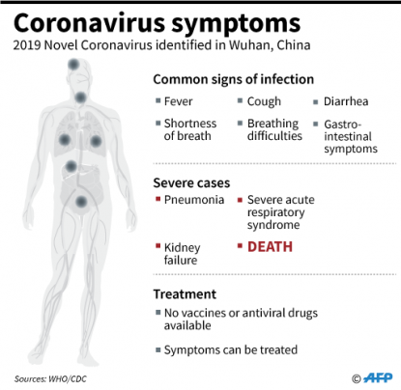
  - Wirus SARS-CoV-2 wpływa na każdego człowieka w inny sposób. Do 80% zakażonych nie wykazuje żadnych objawów choroby. U pozostałych (1 na 6 zainfekowanych osób) objawy pojawiają się po upływie od 2 do 14 dni od momentu zakażenia. Objawy COVID-19 przedstawia poniższy schemat:
Objawy typowe:
gorączka (>38⁰C)
suchy kaszel i skrócenie oddechu
zmęczenie
brak apetytu
Rzadziej występujące objawy:
ból mięśni, głowy
ból gardła,
nudności, wymioty
biegunka,
zapalenie spojówek,
nagła utrata smaku i/lub węchu
Poważne objawy:
trudności w oddychaniu (duszność, płytki oddech),
ból lub ucisk w klatce piersiowej,
utrata mowy lub zdolności ruchowych (objawy neurologiczne)
niewydolność nerek

Szczególnie niebezpieczny dla osób zdrowych jest kontakt z osobą, u której nie występują objawy chorobowe lub są one bardzo skąpe ze względu na możliwość nieświadomego przeniesienia zakażenia.
  - Światowa Organizacja Zdrowia (WHO) oraz specjaliści chorób zakaźnych z różnych krajów ostrzegają – badania nie potwierdziły, że osoby posiadające przeciwciała przeciwko SARS-CoV-2 są uodpornione przed kolejnym zakażeniem tym wirusem. Badania krwi wykazały, że 60% chorych miało silną produkcję przeciwciał w szczytowym momencie walki z wirusem, ale już tylko 17% miało tak samo wysoki poziom przeciwciał w trzy miesiące po zakażeniu. U niektórych badanych były wręcz niewykrywalne. Ozdrowieńcy, którzy zakładają, że są odporni na ponowną infekcję, ponieważ otrzymali pozytywny wynik testu przeciwciał, i dlatego ignorują porady dotyczące ochrony zdrowia publicznego, mogą przyczynić się do dalszego rozprzestrzeniania epidemii.

Samoocena zdrowia pracowników, studentów oraz innych osób przebywających w obiektach Uczelni
  - Każda osoba, korzystająca z budynków Uczelni, powinna codziennie rano (przed wyjściem do pracy, na zajęcia, itp.) dokonywać samooceny stanu zdrowia, zwłaszcza w sytuacji wcześniejszego bliskiego kontaktu z osobą zakażoną, podejrzaną o chorobę zakaźną wywołaną wirusem SARS-CoV-2 lub podejrzaną o zakażenie tym wirusem.
  - Elementami samooceny stanu zdrowia są:
- obserwacja objawów mogących świadczyć o infekcji układu oddechowego,
- pomiar temperatury ciała.
  - W przypadku wystąpienia stanu podgorączkowego (37,3°C < temperatura < 38°C), gorączki (temperatura ≥ 38°C) lub innych objawów przeziębieniowych, należy skontaktować się z lekarzem Podstawowej Opieki Zdrowotnej (POZ).
  - Jeśli oprócz gorączki pojawi się co najmniej jeden z poniższych objawów:
- uporczywy kaszel,
- duszności, płytki oddech
- utrata węchu o nagłym początku,
- utrata lub zaburzenia smaku o nagłym początku,
należy zadzwonić do lekarza POZ lub Powiatowej Stacji Sanitarno-Epidemiologicznej (PSSE) i postępować zgodnie z zaleceniami specjalistów.
  - W przypadku wystąpienia jakichkolwiek objawów mogących świadczyć o infekcji układu oddechowego oraz w przypadku wystąpienia stanu podgorączkowego lub gorączki, zabronione jest przychodzenie na Uczelnię do czasu zdiagnozowania przyczyny tego stanu.
  - Osoby, które mają wątpliwości co do zalecanego sposobu postępowania mogą skorzystać z anonimowego wywiadu informacyjnego opartego na wytycznych Światowej Organizacji Zdrowia (WHO) oraz amerykańskiej agencji Centers for Disease Control and Prevention (CDC) umieszczonego na Platformie „Sprawdź, czy masz objawy COVID-19” (strona Serwisu Ministerstwa Zdrowia i Narodowego Funduszu Zdrowia https://pacjent.gov.pl/koronawirus/sprawdz-objawy).
  - Wykaz telefonów informacyjnych i alarmowych.
Lp. | Nazwa instytucji. | Numer telefonu.
1. | Powiatowa Stacja Sanitarno-Epidemiologiczna w Lublinie. | 81-533-00-61
2. | Powiatowa Stacja Sanitarno-Epidemiologiczna w Lublinie. | 605-194-800  (poza godzinami pracy)
3. | Wojewódzka Stacja Sanitarno-Epidemiologiczna w Lublinie. | 81-743-42-72
4. | Wojewódzka Stacja Sanitarno-Epidemiologiczna w Lublinie. | 693-397-185  (poza godzinami pracy)
5. | Całodobowa infolinia Narodowego Funduszu Zdrowia. | 800-190-590
6. | Całodobowa infolinia dla obywatela w sprawach kwarantanny i zdrowia. | 222-500-115

Ogólne zasady ograniczania ryzyka szerzenia się zakażenia.
  - Przestrzegaj ograniczeń, nakazów i zakazów obowiązujących na danym terenie w związku z wystąpieniem stanu epidemii. Pamiętaj, że na obszarze kraju mogą występować różne stopnie zagrożenia epidemicznego (strefy zielone, żółte i czerwone).
  - Zachowuj dystans społeczny polegający na ograniczaniu kontaktów pomiędzy ludźmi, unikaj:
- zamkniętych przestrzeni, w których przebywają inne osoby i niemożliwe jest utrzymanie właściwego dystansu
- zatłoczonych miejsc, również tych na otwartej przestrzeni,
- bezpośrednich kontaktów z osobami, z którymi nie pozostajesz we wspólnym gospodarstwie domowym.
  - Podczas przemieszczania się pieszo na otwartych terenach (chodnikach, placach, w parkach, itp.), zachowuj bezpieczną odległość pomiędzy ludźmi wynoszącą nie mniej niż 1,5 m (zalecane co najmniej 2,0 m), a w przypadku niemożliwości spełnienia tego warunku stosuj maskę zakrywającą usta i nos (udowodniono, ze przyłbica jest znacznie mniej skuteczna niż maseczka).
  - Stosuj maskę zakrywająca usta i nos podczas poruszania się publicznymi środkami transportu zbiorowego, przebywając w obiektach handlowych i na targowiskach, przebywając w miejscach ogólnodostępnych w obiektach użyteczności publicznej, w tym w budynkach należących do Uczelni.
  - Przestrzegaj ogólnych zasad higieny, myj ręce mydłem i ciepłą wodą:
- po przyjściu do pracy,
- przed i po skorzystaniu z toalety,
- po usuwaniu odpadów i śmieci,
- po wykonaniu sprzątania lub dezynfekcji,
- przed i po jedzeniu,
- przed i po paleniu papierosów,
- po kontakcie z pieniędzmi,
- po przebywaniu w miejscach ogólnodostępnych obiektów użyteczności publicznej oraz zamieszkania zbiorowego (np. w windach, na klatkach schodowych, na korytarzach, itp.).
  - Jeżeli nie masz możliwości umycia rąk, stosuj płyny dezynfekujące na bazie alkoholu (co najmniej 60% alkoholu).
  - Podczas powitania unikaj uścisków i podawania dłoni.
  - Podczas kaszlu i kichania zakrywaj usta i nos chusteczką jednorazową lub zgiętym łokciem. Zużytą chusteczkę, jak najszybciej wyrzuć do zamkniętego kosza i umyj ręce używając mydła i ciepłej wody lub zdezynfekuj je środkami na bazie alkoholu.
  - Unikaj dotykania oczu, nosa i ust. Dłonie dotykają wielu powierzchni, które mogą być zanieczyszczone wirusem. Dotknięcie oczu, nosa lub ust zanieczyszczonymi rękami, może spowodować przeniesienie się wirusa z powierzchni na siebie.
  - Unikaj bezpośrednich kontaktów z osobą, która kaszle, kicha lub ma gorączkę.
  - Regularnie dezynfekuj swój telefon i nie korzystaj z niego podczas spożywania posiłków. Na powierzchni telefonów komórkowych bardzo łatwo gromadzą się chorobotwórcze drobnoustroje. Nie udostępniaj swojego telefonu innym osobom, a jeżeli taki fakt miał miejsce, zdezynfekuj telefon.

Rozdział II
Zasady postępowania w przypadku stwierdzenia zakażenia, podejrzenia choroby zakaźnej wywołanej wirusem SARS-CoV-2 lub podejrzenia zakażenia tym wirusem,
wśród pracowników, studentów, słuchaczy oraz innych osób korzystających z obiektów należących do Uczelni lub mających bezpośrednie kontakty zawodowe
z pracownikami i studentami.

Sposób postępowania osób korzystających z obiektów Uczelni oraz mających bezpośrednie kontakty zawodowe z pracownikami lub studentami Uczelni, u których stwierdzono zakażenie, podejrzenie choroby zakaźnej wywołanej wirusem SARS-CoV-2 lub podejrzenie zakażenia tym wirusem.
  - Wszystkie osoby korzystające z obiektów Uczelni w związku z wykonywaną pracą lub nauką, osoby mające bezpośrednie kontakty zawodowe z pracownikami lub studentami Uczelni oraz osoby korzystające z uczelnianej infrastruktury, a zwłaszcza:
- pracownicy uczelni zatrudnieni w ramach stosunku pracy, osoby odbywające staże zawodowe oraz wolontariusze,
- osoby zatrudnione na podstawie umów cywilnoprawnych (umowa o dzieło, umowa zlecenie), jeżeli ich realizacja wiąże się z koniecznością przebywania w obiektach Uczelni oraz kontaktów zawodowych z pracownikami lub studentami Uczelni, w trakcie których dochodziło do bliskich kontaktów,
- studenci oraz uczniowie odbywający na Uczelni praktyki zawodowe,
- studenci studiów (stacjonarnych i niestacjonarnych) I i II stopnia oraz jednolitych studiów magisterskich,
- doktoranci studiów doktoranckich,
- doktoranci szkół doktorskich,
- słuchacze studiów podyplomowych oraz innych form kształcenia realizowanych przez Uczelnię,
- mieszkańcy domów studenta,
- osoby przebywające na Uczelni na stypendiach/pobytach naukowych/wizytach studyjnych,
- pracownicy firm świadczących usługi związane z bezpośrednią obsługą obiektów Uczelni (sprzątanie, obsługa szatni, obsługa portierni, ochrona obiektów),
- osoby prowadzące działalność gospodarczą w obiektach Uczelni (stołówki, bufety, punkty ksero, kioski, itp.),
są zobowiązane do natychmiastowego przekazania informacji o stwierdzonym w jej przypadku zakażeniu, podejrzeniu choroby wywołanej wirusem SARS-CoV-2 lub podejrzeniu zakażenia tym wirusem pod wskazane niżej, czynne całodobowo numery telefonów:
Telefon komórkowy – 506-102-571.
Telefon komórkowy – 506-102-773.
  - W przypadku pracowników i studentów anglojęzycznych informację o której mowa wyżej należy przekazać pod czynny całodobowo numer telefonu + 48 573-013-721.
  - Osoby zakażone, podejrzane o chorobę wywołaną wirusem SARS-CoV-2 (poddane izolacji lub izolacji domowej na podstawie decyzji sanepidu) lub podejrzane o zakażenie wirusem SARS-CoV-2 (poddane kwarantannie na podstawie decyzji sanepidu), są zobowiązane do przekazania następujących danych:
- imienia i nazwiska,
- numeru telefonu kontaktowego,
- podstawy przebywania w obiektach Uczelni lub kontaktów zawodowych z pracownikami oraz studentami (np. pracownik, student, doktorant, itp.),
- daty wystąpienia objawów chorobowych (w przypadku zakażenia, lub podejrzenia choroby),
- daty pobrania materiału do badania na obecność wirusa SARS-CoV-2 (w przypadku zakażenia, lub podejrzenia choroby),
- daty wydania decyzji sanepidu o izolacji lub kwarantannie,
- wykazu osób, z którymi miały bliski kontakt w trakcie przebywania na Uczelni, wraz z informacją o miejscu ich pracy lub nauki oraz dacie kontaktu,
- wykaz o którym mowa wyżej powinien obejmować co najmniej okres:
- 7 dni poprzedzających wystąpienie objawów chorobowych,
- w przypadku braku objawów chorobowych, ale pozytywnym wyniku badania na obecność wirusa, do 7 dni przed pobraniem materiału do badania,
- 7 dni od styczności z osobą zakażoną lub podejrzaną o zakażenie.
  - Osoby przebywające na kwarantannie, u których w trakcie jej trwania, wystąpią ewidentne objawy świadczące o chorobie wywołanej wirusem SARS-CoV-2 lub po uzyskaniu pozytywnego wyniku testu na obecność tego wirusa, są zobowiązane do natychmiastowego przekazania informacji o tym fakcie pod wskazane wyżej numery telefonów.
  - W stosunku do pracowników, studentów oraz doktorantów, którzy mimo obowiązku nie dokonają zgłoszenia, będą wyciągane konsekwencje dyscyplinarne określone w odrębnych przepisach.
  - Mieszkańcy domów studenckich, którzy mimo obowiązku nie dokonają zgłoszenia, po zakończeniu okresu leczenia, izolacji lub kwarantanny mogą zostać pozbawieni prawa do dalszego zamieszkiwania w tych obiektach.

Organizacja pracy oraz obowiązki zespołu przyjmującego zgłoszenia o zakażeniach, podejrzeniach choroby zakaźnej wywołanej wirusem SARS-CoV-2 lub podejrzeniach zakażenia tym wirusem.
  - W skład zespołu wchodzą pracownicy Działu BHP i OP, a jego pracę organizuje i nadzoruje kierownik działu.
  - Każdego dnia włącznie z dniami ustawowo wolnymi od pracy, dwóch członków zespołu pełni całodobowy dyżur związany z przyjmowaniem zgłoszeń.
  - Przyjmujący zgłoszenie w trakcie prowadzonej rozmowy wypełnienia kartę zgłoszenia stanowiącą załącznik do procedury (załącznik nr 1).
  - Kartę należy wypełnić czytelnie i w miarę możliwości kompletnie, szczególnie istotne jest uzyskanie pełnej informacji o bliskich kontaktach z innymi pracownikami lub studentami/doktorantami Uczelni.
  - Osoba przyjmująca zgłoszenia od pracowników i studentów anglojęzycznych bez zbędnej zwłoki przesyła skan karty zgłoszenia na adres alert.covid@umcs.pl, a następnie przesyła oryginał karty poprzez Kancelarię UMCS do Działu BHP i OP.
  - Całość korespondencji elektronicznej związanej z działalnością zespołu będzie prowadzona poprzez konto pocztowe alert.covid@umcs.pl.
  - Zespół przekazuje informacje o przyjętych zgłoszeniach następującym członkom władz Uczelni:
- Prorektorowi ds. ogólnych – w przypadku zgłoszeń dotyczących nauczycieli akademickich i pracowników technicznych oraz osób przebywających w UMCS na pobytach naukowych (stypendia, wizyty studyjne, badania),
- Prorektorowi ds. studentów i jakości kształcenia – w przypadku zgłoszenia dokonanego przez studenta, doktoranta, słuchacza studiów podyplomowych lub innych form kształcenia,
- Kanclerzowi – w przypadku zgłoszenia dotyczących pracowników administracji oraz obsługi,
- Zastępcom Kanclerza – w przypadku zgłoszenia dokonanego przez pracowników lub właścicieli firm świadczących usługi związane z bezpośrednią obsługą obiektów Uczelni oraz osoby lub firmy prowadzące działalność gospodarczą w obiektach Uczelni.
  - Członkowie zespołu ustalając krąg pracowników i studentów, które miały bliskie kontakty z osobami zakażonymi, podejrzanymi o chorobę zakaźną wywołaną wirusem SARS-CoV-2 lub podejrzanymi o zakażenie tym wirusem, mają prawo żądać wszelkich niezbędnych w tym zakresie informacji i danych.
  - Kierownicy wszystkich jednostek organizacyjnych Uczelni są zobowiązani do bezzwłocznego przekazania informacji i danych, o które zwrócą się do nich członkowie zespołu.
  - W przypadku odmowy lub nadmiernej zwłoki w przekazaniu informacji oraz danych, członkowie zespołu informują o tym fakcie osoby wymienione w punkcie 2.7.
  - Zespół gromadzi i przechowuje dokumentację dotyczącą każdego zgłoszenia. W przypadku konieczności udostepnienia dokumentacji innym jednostkom organizacyjnym, będzie ona przekazywana w formie elektronicznej w postaci skanów przygotowanych w formacie pdf.
  - Członkowie zespołu, są upoważnieni do kontaktowania się z Powiatową Stacją Sanitarno-Epidemiologiczną w Lublinie (PSSE), w celu ustalenia sposobów postępowania w przypadku zgłoszenia zakażenia lub podejrzenia choroby zakaźnej wywołanej wirusem SARS-CoV-2 oraz przekazywania danych, o które wystąpi w tej sprawie PSSE.
  - Jednocześnie z działaniami wymienionymi wyżej, członkowie zespołu informują właściwych dziekanów, dyrektorów jednostek ogólnouczelnianych, dyrektorów centrów, kierowników samodzielnych jednostek administracji centralnej oraz kierowników administracyjnych obiektów o zaistniałym przypadku i nakazują wdrożenie obowiązkowych działań przewidzianych niniejszą procedurą.
  - Przekazując informację należy podać imię i nazwisko osoby, jednostkę organizacyjną lub rok i kierunek studiów w przypadku studenta, doktoranta lub uczestnika studiów podyplomowych i innych form kształcenia, okres w którym należy ustalić bliskie kontakty.
  - Dziekani wydziałów wyznaczają co najmniej 2 osoby, które będą odpowiedzialne za przyjmowanie informacji od zespołu, ich przekazywanie do jednostek organizacyjnych funkcjonujących w ramach wydziału, kompletowanie i przesyłanie danych, o które wystąpią w trakcie prowadzonych czynności członkowie zespołu. Szczegółowe rozwiązania dotyczące organizacji pracy ww. osób ustalają dziekani wydziałów.
  - Osoby wymienione w punkcie 2.15 otrzymają dostęp do specjalnie założonych w tym celu kont poczty elektronicznej, które będą dedykowane wyłącznie do korespondencji związanej z realizacją zadań wynikających z niniejszej procedury.
  - Imienny wykaz osób wraz z numerami ich telefonów służbowych oraz adresem e-mailowym, o którym mowa w punkcie 2.16 należy niezwłocznie przekazać na adres alert.covid@umcs.pl.
  - Dyrektorzy jednostek ogólnouczelnianych, dyrektorzy centrów, kierownicy samodzielnych jednostek administracji centralnej oraz kierownicy obiektów będą otrzymywać informacje od zespołu na służbowe konta poczty elektronicznej. W celu zapewnienia sprawnego działania ww. osoby są zobowiązane do wyznaczania osób odpowiedzialnych za współpracę z zespołem w przypadku swojej nieobecności w pracy. Informację wskazującą osobę zastępującą wraz z adresem jej poczty służbowej, numerem telefonu służbowego oraz przewidywanym okresem zastępstwa należy przekazać na adres alert.covid@umcs.pl.
  - Osoby wymienione w punkcie 2.18 odpowiadają za przekazywanie informacji do podległych jednostek organizacyjnych oraz kompletowanie i przesyłanie danych, o które wystąpią w trakcie prowadzonych czynności członkowie zespołu.
  - W celu sprawnego działania zespołu, Dział Eksploatacji udostępni aktualny wykaz numerów służbowych telefonów komórkowych, jakie są w posiadaniu kierowników wszystkich jednostek organizacyjnych oraz członków władz Uczelni.
  - Dalsze działania zespołu, będą wynikać z decyzji PSSE oraz poleceń otrzymanych od osób wskazanych w punkcie 2.7.

Obowiązki kierowników jednostek organizacyjnych Uczelni, w których miało miejsce zakażenie, podejrzenie choroby wywołanej wirusem SARS-CoV-2 lub podejrzenie zakażenia tym wirusem.
  - Osoby wymienione w punkcie 2.15 oraz 2.18 po otrzymaniu informacji o zakażeniu, podejrzeniu choroby wywołanej wirusem SARS-CoV-2 lub podejrzenia zakażenia tym wirusem wśród podległych pracowników, studentów oraz doktorantów, natychmiast informują o tym fakcie kierowników wewnętrznych jednostek organizacyjnych, w których mogło dojść do bliskich kontaktów z tymi osobami.
  - Osoby wymienione w punkcie 2.13 odpowiadają za uruchomienie działań przewidzianych w sytuacji wystąpienia zagrożenia epidemicznego w podległych jednostkach organizacyjnych.
  - Kierownicy jednostek organizacyjnych, w których miały miejsce bliskie kontakty, nie czekając na wytyczne lub decyzje władz Uczelni, w trybie natychmiastowym podejmują następujące działania:
- W przypadku zgłoszenia zakażenia lub podejrzenia choroby wywołanej wirusem SARS-CoV-2 (hospitalizacja, izolacja domowa lub w izolatorium) oraz podejrzenia zakażenia tym wirusem (kwarantanna):
- Ustalają listę wszystkich osób (pracowników, studentów, doktorantów, itp.), które w czasie wskazanym przez zespół przyjmujący zgłoszenie miały bliskie kontakty z osobą zakażoną, podejrzaną o chorobę wywołaną wirusem SARS-CoV-2 lub podejrzaną o zakażenie tym wirusem.
- Lista powinna zawierać następujące dane:
- imię i nazwisko osoby, której dotyczy zgłoszenie,
- nazwa jednostki organizacyjnej w której pracuje ta osoba (rodzaj studiów, kierunek, rok i grupa w przypadku studenta, doktoranta),
- imiona i nazwiska osób z biskiego kontaktu,
- numery telefonów kontaktowych osób z bliskiego kontaktu (komórkowych lub domowych, w przypadku studentów również adresów e-mailowych z systemu USOS),
- datę lub okres bliskich kontaktów jeżeli wstępowały stale,
- W trybie natychmiastowym przesyłają powyższą listę pocztą elektroniczną do:
- osób, o których mowa w punkcie 2.15 – w przypadku wydziałów,
- dyrektorów jednostek ogólnouczelnianych – w przypadku jednostek podległych,
- dyrektorów centrów – w przypadku jednostek podległych,
- na adres alert.covid@umcs.pl. w przypadku samodzielnych jednostek administracji centralnej oraz domów studenta.
- Informują o zaistniałej sytuacji podległych pracowników oraz studentów, którzy mieli bliskie kontakty oraz podejmują wskazane niżej działania profilaktyczne.
- W przypadku osób, które miały bliskie kontakty z osobami zakażonymi lub podejrzanymi o chorobę wywołaną wirusem SARS-CoV-2 (hospitalizacja, izolacja domowa lub w izolatorium), bezpośredni przełożeni podejmują następujące działania profilaktyczne:
- W trybie natychmiastowym ograniczają możliwość bezpośredniego kontaktowania się z osobami, które wykonują pracę w tym samym pomieszczeniu, co osoba zakażona lub podejrzana o chorobę wywołaną wirusem SARS-CoV-2,
- Nakazują ww. osobom stałe noszenie masek lub przyłbic osłaniających usta i nos (ze względu na skuteczność zalecane maseczki), utrzymywanie bezpiecznego dystansu od innych osób oraz konieczność ścisłego przestrzegania zasad higieny,
- Nakazują ww. osobom opuszczenie terenu Uczelni i udanie się do domu, przy zachowaniu ogólnie obowiązujących w tym zakresie przepisów oraz pozostawanie w samoizolacji domowej do czasu wydania decyzji przez PSSE.
- Jednocześnie w porozumieniu z przełożonymi oraz w oparciu o obowiązujące w tym zakresie procedury przygotowane przez Biuro Kadr, do czasu wydania decyzji przez PSSE, ustalają czy ww. osoby będą zobowiązane do wykonywania pracy zdalnej (jeżeli jest to możliwe organizacyjnie) lub pozostawania w domu bez konieczności świadczenia pracy.
- W przypadku wolontariuszy oraz osób zatrudnionych na podstawie umów cywilnoprawnych, które miały bliski kontakt z osobą zakażoną lub podejrzaną o zakażenie wirusem SARS-CoV-2, wydają im polecenie opuszczenia terenu Uczelni oraz pozostania w samoizolacji domowej, do czasu wydania decyzji przez PSSE.
- W przypadku studentów, doktorantów oraz słuchaczy studiów podyplomowych oraz innych form kształcenia prowadzonych przez Uczelnię, przekazują ich listę do osób wymienionych w punkcie 2.15, które są zobowiązane do przekazania informacji o zaistniałej sytuacji i konieczności samoizolacji domowej, do czasu wydania decyzji przez PSSE oraz zakazie uczestniczenia w zajęciach stacjonarnych.
- Osoby wymienione w punkcie 2.15 są odpowiedzialne za ustalenie czy studenci/doktoranci są mieszkańcami domów studenta, a jeżeli tak, to ich listę należy w trybie natychmiastowym przekazać drogą elektroniczną do właściwego kierownika administracyjnego DS oraz do zespołu na adres alert.covid@umcs.pl.
- Dziekani, dyrektorzy szkół doktorskich oraz kierownicy studiów podyplomowych oraz innych form kształcenia, powinni umożliwić studentom, doktorantom i słuchaczom kontynuowanie nauki w trybie zdalnym.
- Pozostałym osobom, które w okresie zagrożenia zakażeniem przebywały w otoczeniu osób zakażonych lub podejrzanych o zakażenie wirusem SARS-CoV-2, ale nie miały bliskich kontaktów, nakazuje się konieczność prowadzenia samooceny stanu zdrowia oraz informuje się o zakazie przychodzenia na Uczelnię w przypadku wystąpienia objawów chorobowych mogących świadczyć o zakażeniu.
- W porozumieniu z kierownikami administracyjnymi budynków ustalają listę pomieszczeń pracy oraz higienicznosanitarnych użytkowanych przez podległych pracowników, które należ czasowo wyłączyć z eksploatacji i poddać dekontaminacji.
- W przypadku osób podejrzanych o zakażenie wirusem SARS-CoV-2 (kwarantanna), bezpośredni przełożeni podejmują następujące działania profilaktyczne:
- Nakazują osobom, które miały bliskie kontakty z osobami podejrzanymi o zakażenie wirusem SARS-CoV-2, prowadzenie samooceny stanu zdrowia oraz informuje się o zakazie przychodzenia na Uczelnię w przypadku wystąpienia objawów chorobowych mogących świadczyć o zakażeniu.
- W przypadku studentów, doktorantów oraz słuchaczy studiów podyplomowych oraz innych form kształcenia prowadzonych przez Uczelnię, które miały bliskie kontakty z osobami podejrzanymi o zakażenie wirusem SARS-CoV-2, przekazują ich listę do osób wymienionych w punkcie 2.15, które są zobowiązane do przekazania informacji o zaistniałej sytuacji, konieczności prowadzenia samooceny stanu zdrowia oraz zakazie przychodzenia na Uczelnię w przypadku wystąpienia objawów chorobowych mogących świadczyć o zakażeniu.
- Ustalają z kierownikami administracyjnymi budynków listę pomieszczeń, w których należy przeprowadzić dodatkowe sprzątanie i dezynfekcję.
- W przypadku domów studenta (DS), w których doszło do zakażenia, podejrzenia zakażenia chorobą wywołaną wirusem SARS-CoV-2 (hospitalizacja, izolacji domowa lub w izolatorium) lub podejrzenia zakażenia tym wirusem (kwarantanna), kierownicy administracyjni podejmują następujące działania profilaktyczne:
- W trybie natychmiastowym informują osoby zamieszkujące w jednym pokoju z osobami zakażonymi lub podejrzewającymi chorobę wywołaną wirusem SARS-CoV-2 o całkowitym zakazie opuszczania pokoju, do czasu podjęcia przez PSSE decyzji o przeniesieniu do izolatorium.
- W analogicznym trybie nakazują również wszystkim mieszkańcom DS mającym bliski kontakt z osobami zakażonymi lub podejrzanymi o chorobę wywołaną wirusem SARS-CoV-2 o całkowitym zakazie opuszczania pokoju, do czasu podjęcia przez PSSE decyzji o przeniesieniu do izolatorium (szczególnie dotyczy to, osób zamieszkujących w segmencie ze wspólnymi łazienkami, toaletami i kuchniami).
- W przypadku DS, w których wszyscy mieszkańcy danego piętra korzystają ze wspólnych łazienek, toalet i kuchni, kierownik administracyjny wyznacza i odpowiednio oznakowuje łazienki i toalety wyłącznie do dyspozycji osób izolowanych, natomiast pozostali mieszkańcy muszą korzystać z łazienek i toalet znajdujących się na innych piętrach.
- Na piętrach, na których przebywają osoby izolowane, należy do minimum ograniczyć ruch mieszkańców oraz zwiększyć częstotliwość sprzątania i dezynfekcji korytarzy oraz pomieszczeń higienicznosanitarnych.
- Pracowników sprzątających należy wyposażyć w środki ochrony indywidualnej, o których mowa w punkcie 4.
- Mieszkańcy mający bliski kontakt z osobami zakażonymi lub podejrzanymi o chorobę wywołaną wirusem SARS-CoV-2 nie mogą korzystać ze wspólnych kuchni oraz innych pomieszczeń przeznaczonych do wspólnego użytkowania.
- Korytarze oraz pomieszczenia higienicznosanitarne przeznaczone dla osób mających bliski kontakt z osobami zakażonymi lub podejrzanymi o chorobę wywołaną wirusem SARS-CoV-2 należy wyposażyć w dodatkowe środki do czyszczenia i płyny do odkażania.
- Mieszkańcy segmentu ze wspólnymi łazienkami, toaletami i kuchniami, są zobowiązani do samodzielnego sprzątania pomieszczeń mieszkalnych i higienicznosanitarnych. Środki do ich czyszczenia i dezynfekcji zapewnia kierownik administracyjny DS.
- Śmiecie z pomieszczeń lub segmentów poddanych izolacji wystawiane są w określonych porach w zawiązanych workach foliowych na korytarz, gdzie odbierają je pracownicy obsługi i wynoszą do zsypów lub śmietników. Worek przed zabraniem, należy umieścić w drugim worku i dokładnie zawiązać.
- Dostawa żywności i środków higieny osobistej do izolowanych pokoi, zamówionych poza obiektem drogą elektroniczną/telefoniczną, może odbywać się wyłącznie w określonych przez kierownika administracyjnego DS porach. Żywność i środki higieny osobistej są dostarczane przy zachowaniu ścisłych reżimów sanitarnych.
- W przypadku bliskich kontaktów z osobą podejrzaną o zakażenie wirusem SARS-CoV-2 (kwarantanna), nie ma konieczności izolowania mieszkańców domu studenta, należy jedynie poinformować ich o konieczności samoobserwacji swojego stanu zdrowia i zgłaszaniu wszelkich objawów mogących świadczyć o zakażeniu.
- W uzasadnionych przypadkach (np. masowych zachorowań mieszkańców), Prorektor ds. ogólnych może podjąć decyzję o wydzieleniu części lub całości domu studenta na izolatorium.

Dodatkowe obowiązki kierowników administracyjnych obiektów, w których zgłoszono przypadek zakażenia, podejrzenia choroby wywołanej wirusem SARS-CoV-2 lub podejrzenia zakażenia tym wirusem.
  - Kierownicy obiektów po otrzymaniu informacji o zgłoszeniu przypadku zachorowania, podejrzeniu choroby wywołanej wirusem SARS-CoV-2 lub podejrzeniu zakażenia tym wirusem:
- ustalają z kierownikami odpowiednich jednostek organizacyjnych liczbę pomieszczeń oraz rodzaj zabiegów dekontaminacyjnych, które należy w nich wykonać,
- ustalają drogi komunikacyjne, po których mogły przemieszczać się osoby zarażone lub podejrzane o chorobę wywołaną wirusem SARS-CoV-2 oraz pomieszczenia higienicznosanitarne (np. toalety, pokoje socjalne), z których korzystały te osoby,
- bez zbędnej zwłoki zlecają pracownikom obsługi sprzątanie i dezynfekcję przy pomocy ogólnodostępnych środków chemicznych przeznaczonych do niszczenia wirusów, ogólnych dróg komunikacyjnych, toalet, wejść do budynku – ze szczególnym uwzględnieniem elementów, które mogły dotykać ww. osoby.
  - W przypadku zachorowania oraz podejrzenia choroby wywołanej wirusem SARS-CoV-2, do czasu podjęcia decyzji dotyczącej sposobów prowadzenia zabiegów dekontaminacyjnych w pomieszczeniach pracy i pokojach socjalnych, zamykają je na stałe i umieszczają na drzwiach informację „Zakaz wchodzenia i sprzątania”.
  - Jeżeli pomieszczenie musi zostać w trybie pilnym udostępnione do dalszego użytkowania, kierownik administracyjny budynku zgłasza do Działu Eksploatacji konieczność przeprowadzenia specjalistycznych zabiegów dekontaminacyjnych.
  - W przypadku gdy pomieszczenie może być wyłączone z eksploatacji na dłuższy czas, należy poddać je co najmniej 3 dniowej pełnej izolacji, a następnie przeprowadzić czyszczenie i dezynfekcję przy pomocy ogólnodostępnych środków chemicznych przeznaczonych do zwalczania wirusa SARS-CoV-2.
  - W pomieszczeniu, w których pracowały lub stale przebywały osoby podejrzane o zakażenie wirusem SARS-CoV-2 (osoby skierowane na kwarantannę), należy przeprowadzić czyszczenie i dezynfekcję przy pomocy ogólnodostępnych środków chemicznych przeznaczonych do zwalczania wirusa SARS-CoV-2.
  - W szczególnie uzasadnionych przypadkach (np. masowego zakażenia) odpowiednio dziekani, dyrektorzy jednostek ogólnouczelnianych oraz Kanclerz mogą wystąpić do Prorektora ds. ogólnych z wnioskiem o czasowym wyłączeniu z eksploatacji części lub całości budynku, w którym przebywały osoby zakażone lub podejrzane o chorobę wywołaną wirusem SARS-CoV-2.
  - Sprzątanie i dezynfekcję pomieszczeń, o których mowa wyżej, należy zorganizować zgodnie z poniższymi zasadami:
- Pracowników wyznaczonych do sprzątania ww. pomieszczeń należy wyposażyć w odpowiednie środki ochrony indywidualnej – maski medyczne typu II, rękawice jednorazowe, jednorazowe fartuchy ochronne. Do pomieszczenia mogą wchodzić wyłącznie osoby, które posiadają wymienione środki ochrony indywidualnej.
- Środki użyte do sprzątania ww. pomieszczeń np. końcówki czyszczące mopów, ściereczki, worki do odkurzaczy, należy traktować, jako jednorazowe i po zakończeniu sprzątania danego pomieszczenia trzeba je wyrzucić do pojemnika na odpady zmieszane lub poddać praniu w temperaturze min. 90ºC.
- Zużyte środki ochrony indywidualnej oraz jednorazowe środki przeznaczone do sprzątania, należy po zakończeniu pracy zapakować do worka foliowego, który po zawiązaniu należy wyrzucić do pojemnika na odpady mieszane.
- Przed przystąpieniem do sprzątania pomieszczeń należy je intensywnie wietrzyć co najmniej przez godzinę. Wskazane jest również ich wietrzenie podczas sprzątania.
- Pracę należy rozpocząć od najwyżej położonych elementów wyposażenia (np. szafy, regały, drzwi, itp.), a zakończyć zmywaniem i dezynfekcją podłogi. Zmywanie i dezynfekcję podłogi należy rozpocząć od najdalej położonego punktu pomieszczenie i przemieszczać się w kierunku drzwi.
- Jako pierwsze należy wykonać czyszczenie elementów przy pomocy wody i detergentów, a następnie należy przeprowadzić dezynfekcję przy pomocy środka chemicznego (np. na bazie alkoholu) poprzez spryskanie. Naniesionego na powierzchnię środka dezynfekującego nie należy wycierać, powinien on pozostać do wyschnięcia.
- Czyszczeniu i dezynfekcji podlegają wszystkie elementy wyposażenia pomieszczenia.
  - Nadzór nad wykonywaniem prac związanych ze sprzątaniem i dezynfekcją, sprawują kierownicy obiektów.

Zasady postępowania z osobą, u której stwierdzono objawy świadczące o możliwości zachorowania na COVID-19, w trakcie pobytu w obiektach należących do Uczelni.
  - W przypadku wystąpienia u osób przebywających w budynkach należących do Uczelni, objawów ewidentnie świadczących o możliwości zachorowania na COVID-19, należy ten fakt natychmiast zgłosić do kierownika administracyjnego obiektu.
  - Jeżeli powiadomienie kierownika administracyjnego obiektu nie będzie możliwe, to należy powiadomić osobę pełniącą dyżur w portierni obiektu.
  - W przypadku najemców lokali handlowych, usługowych oraz gastronomicznych, kierownicy obiektów powinni ustalić zasady wzajemnej współpracy na wypadek wystąpienia objawów choroby u klientów przebywających w tych lokalach.
  - Powiadomienia może dokonać osoba u której wystąpiły ewidentne objawy chorobowe lub osoba, która jest świadkiem zdarzenia wskazującego na występowanie objawów chorobowych u osoby trzeciej.
  - Kierownik (pracownik portierni) pobiera z portierni środki ochrony indywidualnej oraz dodatkową jednorazową maseczkę medyczną typu II przeznaczoną dla osoby chorej.
  - Po założeniu środków ochrony indywidualnej (fartucha jednorazowego, jednorazowej maski medycznej typu II oraz rękawic jednorazowych), kierownik (pracownik) udaje się do miejsca, w którym przebywa osoba z objawami chorobowymi.
  - Osoba z objawami chorobowymi, po założeniu dostarczonej maseczki, udaje się z kierownikiem (pracownikiem) najkrótszą drogą do pokoju izolacyjnego. Podczas przemieszczania się do pokoju izolacyjnego nie należy korzystać z windy oraz należy zachowywać dystans co najmniej 2 m.
  - Po wejściu osoby z objawami chorobowymi do pomieszczenia izolacyjnego, należy natychmiast oznakować je znakiem świadczącym o przebywaniu w nim osoby podejrzewanej o zakażenie.
  - Osoba izolowana powinna przeprowadzić samodzielny pomiar temperatury, przy pomocy termometru bezkontaktowego stanowiącego wyposażenia pokoju izolacyjnego.
  - Po odizolowaniu osoby z objawami chorobowymi, kierownik lub pracownik portierni informuje o tym fakcie dziekana lub dyrektora jednostki ogólnouczelnianej.
  - Osoba izolowana kontaktuje się osobiście za pomocą telefonu z lekarzem POZ lub Powiatową Stacją Sanitarno-Epidemiologiczną, w celu uzyskania informacji dotyczących dalszego postępowania.
  - W pokoju izolacyjnym może przebywać wyłącznie osoba izolowana, jeżeli będzie konieczność skontaktowania się z nią, osoba wchodząca do pomieszczenia izolacyjnego musi posiadać środki ochrony indywidualnej wymienione wyżej oraz zachowywać dystans co najmniej 2 m.
  - Jeżeli ze względu na stan zdrowia, osoba izolowana nie może samodzielnie przeprowadzić rozmowy telefonicznej, prowadzi ją kierownik obiektu lub pracownik portierni.
  - W przypadku znacznego pogorszenia stanu zdrowia kierownik administracyjny lub pracownik portierni wzywają zespół ratownictwa medycznego – tel. 112 lub 999.
  - Kierownik administracyjny budynku bezzwłocznie nakazuje sprzątanie i dezynfekcję pomieszczenia, w którym przebywała osoba z objawami chorobowymi oraz korytarzy, którymi była transportowana do pomieszczenia izolacyjnego.
  - W przypadku mieszkańców domu studenta izolowanie osoby z objawami chorobowymi odbywa się na zasadach określonych w punkcie 3.3 podpunkt 4.

Zasady przygotowania i wyposażania pomieszczenia izolacyjnego.
  - W każdym budynku (zespole obiektów) należy przygotować pomieszczenie izolacyjne przeznaczone do czasowej izolacji osób, u których wystąpiły ewidentne objawy mogące świadczyć o zakażeniu.
  - Wyznaczone pomieszczenie może na co dzień być użytkowane zgodnie ze swoim podstawowym przeznaczeniem, a w przypadku konieczności zostać wykorzystane jako pomieszczenie izolacyjne.
  - Pomieszczenie izolacyjne należy czytelnie oznakować i poinformować o jego lokalizacji wszystkich pracowników budynku.
  - Na drzwiach do pomieszczenia należy umieścić czytelne oznakowanie wskazujące, kiedy pomieszczenie jest zajęte przez osobę podejrzaną o zakażenie.
  - Jeżeli jest taka możliwość, pomieszczenie powinno być zlokalizowane możliwie blisko wyjścia z budynku.
  - Wybierając pomieszczenie, należy zadbać o to, aby droga dojścia od wejścia do budynku do pomieszczenia izolacyjnego, była drożna i dostępna dla wózka transportowego ekipy ratowniczej.
  - Jeżeli jest taka możliwość, pomieszczenie powinno być zlokalizowane blisko toalet, tak aby osoba oczekująca na przyjazd karetki miał jak najkrótszą drogę do toalety.
  - Jako pomieszczenia izolacyjne rekomenduje się pokoje wyposażone w system wentylacji mechanicznej lub klimatyzacji z poborem powietrza z zewnątrz – zaleca się zastosowanie podciśnienia w celu ograniczenia możliwości przedostawania się skażonego powietrza do innych pomieszczeń.
  - Jeżeli pomieszczenie izolacyjne nie posiada systemu wentylacji mechanicznej, to powinno być wyposażone w okna umożliwiające wietrzenie.
  - Pomieszczenie powinno być wyposażone w środek do dezynfekcji rąk, maseczki, termometr bezkontaktowy, środek do szybkiej dezynfekcji powierzchni, zamykany kosz na śmieci, ręcznik papierowy lub chusteczki higieniczne. Pomieszczenie można wyposażyć w lampę bakteriobójczą przepływową, która może działać w trakcie przebywania w nim osoby podejrzanej o zakażenie.
  - Pomieszczenie należy wyposażyć w instrukcje: odkażania rąk, nakładania i zdejmowania masek, nakładania i zdejmowania rękawic.
  - Wyposażenie pomieszczenia powinno umożliwiać dokładne czyszczenie oraz dezynfekcję. Należy unikać dywanowych wykładzin podłogowych, mebli tapicerowanych, zasłon lub tekstylnych żaluzji i wertykali, roślin, itp.
  - Wyposażenie pomieszczenia powinno być ograniczone do niezbędnego minimum, np. krzesło, stolik lub biurko, ewentualnie leżanka zabiegowa.
  - W pomieszczeniu powinny być udostępnione numery telefonów alarmowych do Powiatowej Stacji Epidemiologiczno-Sanitarnej, najbliższego szpitala zakaźnego lub oddziału zakaźnego, infolinii NFZ, kierownika administracyjnego budynku, dziekana lub dyrektora jednostki ogólnouczelnianej, portierni budynku.

Zalecany sposób oznakowania pomieszczenia izolacyjnego.
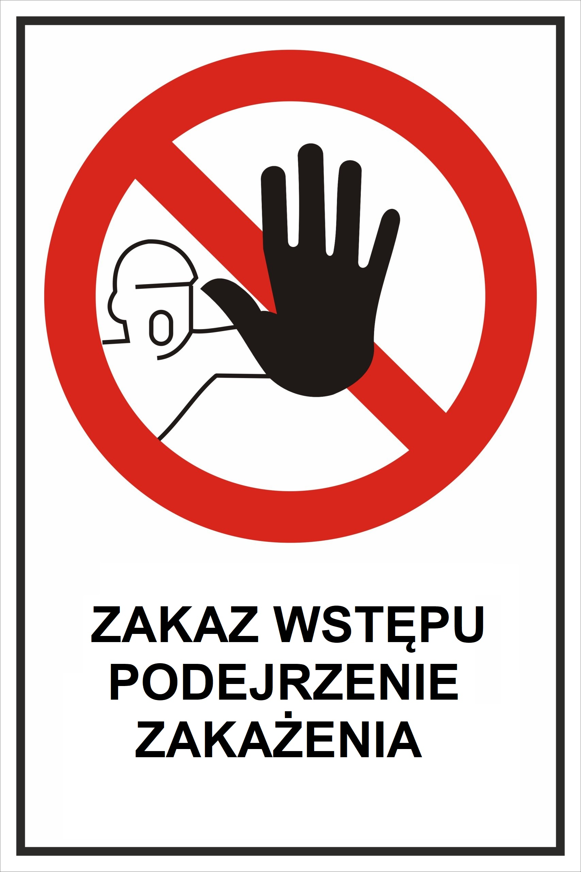
Zalecany sposób oznakowania pomieszczenia izolacyjnego, po umieszczeniu w nim osoby
podejrzewanej o zakażenie.

Rozdział III
Ogólne zasady utrzymania higienicznego stanu obiektów Uczelni w okresie stanu epidemii lub zagrożenia epidemicznego.

Zasady prowadzenia codziennych czynności związanych ze sprzątaniem i dezynfekcją obiektów Uczelni.
  - Kierownik administracyjny obiektu opracowuje harmonogram sprzątania oraz odkażania poszczególnych pomieszczeń pracy, pomieszczeń higienicznosanitarnych oraz stref ogólnodostępnych obiektów.
  - Harmonogram określa:
- częstotliwość sprzątania i dezynfekcji pomieszczeń pracy, sal wykładowych i ćwiczeniowych, laboratoriów i pracowni specjalistycznych, pomieszczeń higienicznosanitarnych oraz stref ogólnodostępnych w budynkach,
- zakres prac związanych ze sprzątaniem i dezynfekcją,
- rodzaju używanych środków czyszczących i dezynfekujących,
- sposób potwierdzania wykonanych czynności przez pracowników obsługi,
- częstotliwość przeprowadzania dodatkowych dezynfekcji, między innymi:
- powierzchni klamek i pochwytów przy drzwiach wejściowych do budynków oraz drzwi znajdujących się na ogólnych drogach komunikacyjnych,
- powierzchni pochwytów poręczy na schodach,
- pochwytów przy drzwiach, przycisków sterujących oraz całości kabin dźwigów osobowych i osobowo-towarowych,
- głównych ciągów komunikacyjnych w obiektach (klatki schodowe, hole przed portierniami, itp.),
- powierzchni roboczych, z którymi mają kontakt duże grupy pracowników oraz zewnętrzni interesanci, np. blaty przy portierniach, szatniach, itp.
- pomieszczeń toalet (kompleksowe mycie i dezynfekcja wszelkich powierzchni mających kontakt z użytkownikami),
- pomieszczeń socjalnych przeznaczonych do spożywania posiłków,
- szatni i umywalni przeznaczonych dla pracowników oraz klientów np. Centrum Kultury Fizycznej.
  - W miarę możliwości sprzątanie pomieszczeń roboczych oraz ciągów komunikacyjnych powinno być prowadzone w czasie, gdy w budynku nie ma pracowników oraz studentów.
  - Sale wykładowe, ćwiczeniowe, laboratoria i pracownie studenckie muszą być sprzątnięte i zdezynfekowane przed rozpoczęciem zajęć z nową grupą studentów.
  - Jeżeli sprzątanie pomieszczeń pracy nie jest możliwe w czasie, gdy nie przebywają w nim pracownicy (np. z powodu stosowania systemów ograniczających dostęp), podczas ich sprzątania użytkownicy pomieszczenia powinni je opuścić.
  - Jeżeli użytkownicy pomieszczenia pozostają w nim podczas sprzątania, to personel sprzątający oraz użytkownik muszą mieć maseczki osłaniające usta i nos.
  - Przed rozpoczęciem sprzątania należy przez co najmniej 15 minut wietrzyć pomieszczenie. Wskazane jest również jego wietrzenie w trakcie sprzątania, jeżeli pozwalają na to warunki pogodowe.
  - Personel sprzątający musi obowiązkowo stosować przydzielone ubrania robocze (fartuchy) oraz rękawice jednorazowe.
  - Sprzątanie polega na usuwaniu brudu przy pomocy wody, detergentu, materiałów i narzędzi pomocniczych oraz na oczyszczaniu przy pomocy odkurzacza.
  - Po wykonaniu sprzątania należy przeprowadzić dezynfekcję powierzchni roboczych oraz często dotykanych elementów (np. klamki, poręcze krzeseł, uchwyty drzwi w szafach oraz szuflad w biurkach, itp.), przy pomocy środków chemicznych skutecznych przeciwko wirusowi SARS-CoV-2.
  - Należy bezwzględnie stosować oddzielne końcówki mopów i ścierki przeznaczone do sprzątania toalet, ciągów komunikacyjnych oraz pomieszczeń pracy. Końcówki mopów i ściereczki przeznaczone do sprzątania różnych powierzchni powinny być przechowywane w odrębnych pojemnikach odpowiednio oznakowanych. Wskazane jest, aby końcówki mopów i ściereczki różniły się kolorem w zależności od przeznaczenia.
  - Zaleca się, aby ogólnodostępne toalety były sprzątane i odkażane co godzinę.
  - Należy stosować zamykane kosze na śmiecie, w które są włożone worki, aby nie było konieczności przesypywania ich zawartości.
  - Kierownik administracyjny budynku odpowiada za weryfikację prowadzonego sprzątania oraz dezynfekcji.

Obowiązki kierowników jednostek organizacyjnych oraz pracowników dotyczące utrzymania higieny na stanowiskach pracy.
  - Kierownicy jednostek organizacyjnych, w których obsługiwani są interesanci, mają obowiązek zapewnienia środków dezynfekcyjnych służących do odkażania powierzchni roboczych przy których są oni obsługiwani oraz jednorazowych rękawic przeznaczonych dla pracowników odpowiedzialnych za ich odkażanie.
  - Kierownik jednostki organizacyjnej wyznacza pracowników odpowiedzialnych za odkażanie oraz określa częstotliwość wykonywania tych zabiegów. Zaleca się, aby powierzchnie te były odkażane co najmniej 3-4 razy w ciągu zmiany roboczej, przy dużej ilości interesantów należy zwiększyć częstotliwość odkażania.
  - Odkażaniu należy również poddawać teczki na dokumenty do podpisu, które zostały odebrane z sekretariatów lub kancelarii.
  - Wszystkie pomieszczenia pracy należy wyposażyć w środki do odkażania rąk (płyny, żele, itp.), przeznaczone dla zatrudnionych w nich pracowników.
  - Utrzymanie porządku i ładu na stanowisku pracy oraz czyszczenie i odkażanie narzędzi pracy, w tym sprzętu komputerowego, należy do obowiązków pracownika. Kierownicy jednostek organizacyjnych zapewniają pracownikom odpowiednie środki do ich czyszczenia oraz odkażania.

Rozdział IV
Zasady organizacji bezpiecznej pracy w warunkach stanu epidemii lub zagrożenia epidemicznego.

Ogólne zasady przygotowania obiektów dydaktycznych, administracyjnych oraz zamieszkania zbiorowego do pracy oraz przyjmowania interesantów.
  - Przed wejściami do wszystkich budynków Uczelni, należy umieścić widoczne i czytelne informacje o konieczności stosowania w ogólnodostępnych strefach budynków, masek lub przyłbic osłaniających usta i nos oraz konieczności dezynfekowania rąk przy wchodzeniu i wychodzeniu z budynku.
  - Z obowiązku stosowania masek lub przyłbic są zwolnione wyłącznie:
- dzieci do ukończenia 4. roku życia,
- osoby, które nie mogą zakrywać ust lub nosa z powodu całościowych zaburzeń rozwoju, zaburzeń psychicznych, niepełnosprawności intelektualnej w stopniu umiarkowanym, znacznym albo głębokim,
- osoby, które mają trudności w samodzielnym zakryciu lub odkryciu ust lub nosa.
  - Przy wejściach do budynków należy umieścić dozowniki z płynami do dezynfekcji rąk oraz instrukcje (dwujęzyczne):
- prawidłowej dezynfekcji rąk,
- prawidłowego zakładania i noszenia maseczek.
  - W miejscach, w których mogą się tworzyć kolejki (np. portiernia, szatnia, korytarz przy windach, punkty obsługi interesantów, itp.), należy wywiesić informacją o konieczności zachowania odstępu wynoszącego co najmniej 1,5 m.
  - Wskazane jest, aby w miejscach tych umieścić na podłogach oznaczenia przypominające o konieczności zachowania bezpiecznej odległości lub wskazującego miejsce, w którym należy czekać.
  - Jeżeli na korytarzach znajdują się krzesła, ławki, siedziska, to należy ograniczyć ich liczbę i odpowiednio ustawić, tak aby odległość pomiędzy nimi wynosiła co najmniej 1,5 metra.
  - Gdy nie ma możliwości usunięcia siedzisk lub ich rozstawienia (np. jest to ławka przymocowana na stałe), należy uniemożliwić korzystanie z niej np. poprzez zamontowanie taśmy ochronnej.
  - Z przestrzeni ogólnodostępnych należy usunąć lub uniemożliwić korzystanie z wszelkiego rodzaju siedzisk tapicerowanych, które są trudne do czyszczenia oraz dezynfekcji.
  - Przy wejściach do pomieszczeń, w których są obsługiwani interesanci, należy umieścić:
- dozowniki z płynem do odkażania rąk,
- dwujęzyczną instrukcję prawidłowego odkażania rąk,
- dwujęzyczną informację o konieczności stosowania maseczki lub przyłbicy osłaniającej usta i nos,
- dwujęzyczną informację o maksymalnej liczbie interesantów mogących jednocześnie przebywać w pomieszczeniu.
  - Przy wejściach do wind należy umieścić informację o maksymalnej liczbie osób, które mogą znajdować się w kabinie oraz o konieczności stosowania maseczek lub przyłbic osłaniających usta i nas.
  - Jeżeli wielkość kabiny windy jest wystarczająca, by między pasażerami możliwe było zachowanie dystansu wynoszącego 1,5–2 m, rekomendowane jest wskazanie na podłodze windy punktu (w formie np. naklejki), w którym powinien ustawić się pasażer.
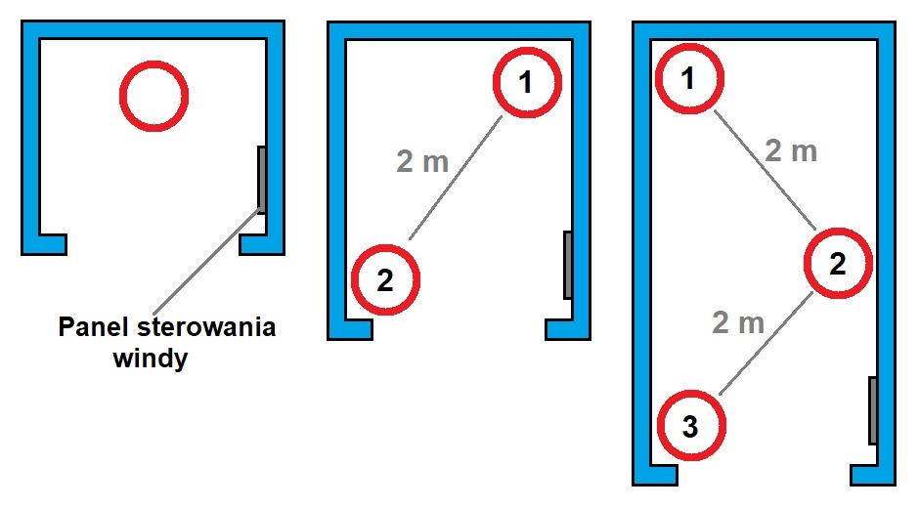
Przykład oznakowania miejsc ustawienia pasażerów.

  - W kabinie windy najdalej od wyjścia powinna stać osoba, która będzie wysiadać jako ostatnia.
  - Na podłogach holów windowych rekomenduje się wskazanie pasażerom punktów oczekiwania na windę. Pasażerowie powinni stać na tyle daleko od drzwi windy, aby umożliwić bezkolizyjne wyjście z windy.
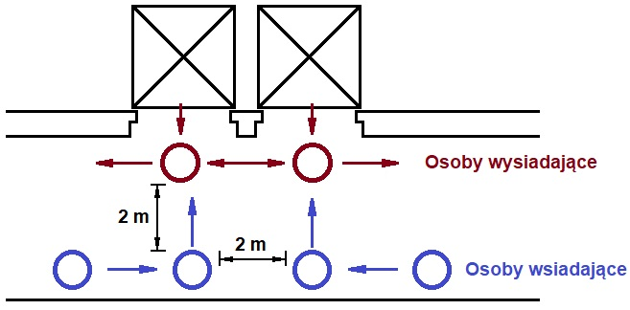
Przykładowa organizacja punktów oczekiwania na windę.

  - W kabinach windowych zaleca się uruchomienie na stałe maksymalnego przepływu powietrza.
  - Poruszając się po korytarzach oraz klatkach schodowych należy przestrzegać zasad ruchu prawostronnego, należy dbać o zachowanie odpowiedniego dystansu.
  - Przed wejściem do ogólnodostępnych toalet należy wywiesić dwujęzyczną informację o maksymalnej liczbie osób, które mogą w niej jednocześnie przebywać. Zaleca się, aby technicznie ograniczyć możliwość korzystania z połowy łącznej liczby muszli i pisuarów w toaletach przeznaczonych dla mężczyzn oraz połowy liczby muszli w toaletach przeznaczonych dla kobiet.
  - W każdej toalecie, oprócz mydła i ręczników jednorazowych, powinien znajdować się na bieżąco uzupełniany płyn do dezynfekcji rąk oraz instrukcje (w toaletach ogólnodostępnych dwujęzyczne) informujące o prawidłowym sposobie:
- mycia rąk,
- dezynfekcji rąk,
- zakładania i zdejmowania rękawic,
- zakładania i zdejmowania maseczek osłaniających usta i nos.
  - W każdej toalecie należy umieścić zamykany kosz na śmiecie, który będzie na bieżąco opróżniany.
  - W toaletach wyposażonych w system wentylacji mechanicznej zaleca się utrzymywanie jej ciągłej pracy przez 24 godziny na dobę.
  - W toaletach z systemem wentylacji grawitacyjnej zaleca się ich dodatkowe wietrzenie poprzez rozszczelnienie lub uchylenie okien.
  - Jeżeli na korytarzach lub holach budynków znajdują się automaty do sprzedaży, należy w ich pobliżu umieścić dozowniki z płynem do dezynfekcji rąk, dwujęzyczną instrukcję prawidłowej dezynfekcji rąk oraz dwujęzyczną informację o konieczności zdezynfekowania rąk po skorzystaniu z automatu.

Ogólne zasady przygotowania i korzystania z szatni.
  - Studenci uczestniczący w zajęciach stacjonarnych oraz osoby korzystające z bibliotek, mają obowiązek pozostawiania w szatni kurtek, płaszczy oraz dużych bagaży.
  - W szatni należy wyznaczyć jedną strefę gdzie będą obsługiwane osoby chcące zostawić lub odebrać odzież. W przypadku, gdy będą takie możliwości organizacyjne i kadrowe, można wyznaczyć jedną strefę do zdawania odzieży i drugą do jej odbierania.
  - Pozostała część kontuaru lub lady oddzielającej szatnię od holu powinna być zabezpieczona w sposób uniemożlwiający podchodzeni do niej lub układanie na niej przedmiotów (np. zabudowa, przeszklenie, wydzielenie taśmą)
  - Osoby stojące w kolejce do szatni muszą zachować bezpieczną odległość wynoszącą co najmniej 1,5 m.
  - Odzież przyjętą do szatni należy wieszać w sposób zapewniający jej niestykanie się z odzieżą innych osób (np. naprzemiennie co drugi lub trzeci wieszak).
  - Pracownicy szatni powinni być wyposażeni w fartuchy, rękawice jednorazowe, płyny do odkażania rąk oraz przyłbice.
  - Stosowanie przyłbic nie jest konieczne, jeżeli lada jest zabudowana przezroczystą ścianką zapewniającą osłonę głowy pracownika szatni.
  - W budynkach, w których znajdują się indywidualne szafki przeznaczone do przechowywania bagażu podręcznego, należy zapewnić systematyczną dezynfekcję kluczy do szafek oraz ich drzwiczek.

Ogólne zasady przygotowania pomieszczeń i stanowisk pracy oraz organizacji procesu pracy.
  - W pomieszczeniach pracy, w których przebywają wyłącznie pracownicy tam zatrudnieni, nie ma obowiązku noszenia masek lub przyłbic osłaniających usta i nos, pod następującymi warunkami:
- pracownicy zostali wyposażeni w płyny do odkażania lub rękawice jednorazowe,
- odległości pomiędzy stanowiskami pracy, są nie mniejsze niż 1,5 m.
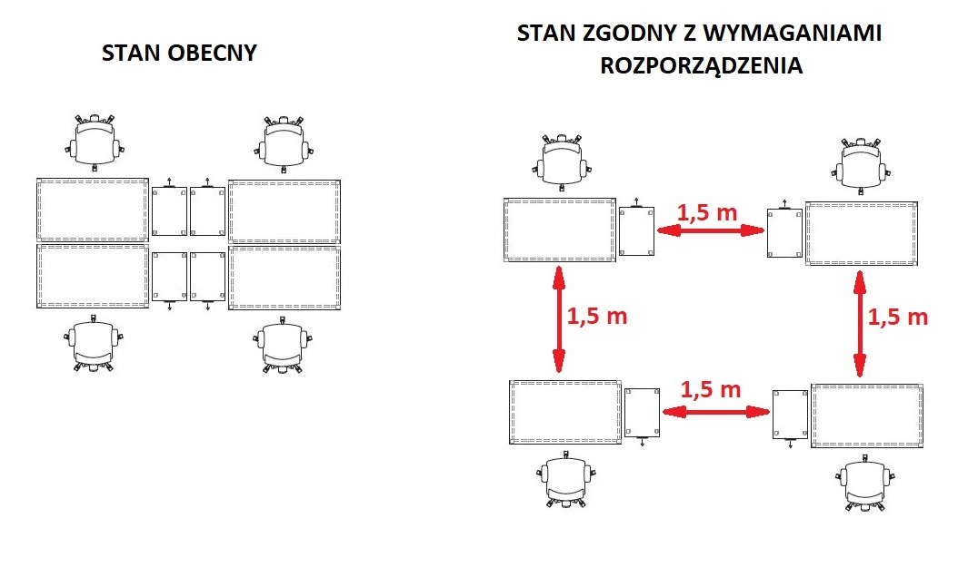
Przykład rozmieszczenia stanowisk pracy biurowej zgodny z wymaganiami rozporządzenia.

  - W przypadku, gdy nie można spełnić warunku związanego z minimalną odległością stanowisk pracy, należy pracowników wyposażyć w środki ochrony indywidualnej (np. maski lub przyłbice), albo zastosować dodatkowe przegrody pomiędzy stanowiskami pracy.
  - Reorganizacja stanowisk pracy w celu ich dostosowania do wymagań wynikających z obowiązywania stanu epidemii, nie może prowadzić do pogorszenia warunków bezpieczeństwa i higieny pracy.
  - Zgodnie z wytycznymi Państwowej Inspekcji Pracy dopuszcza się sytuację, gdy stanowiska pracy są rozmieszczone w sposób gwarantujący zachowanie minimalnej odległości pomiędzy pracownikami wynoszącej 1,5 m.
  - Należy unikać sytuacji, w której stanowiska pracy są usytuowane w sposób zmuszający pracowników do siedzenia twarzą w twarz. W takiej sytuacji należy obowiązkowo zastosować przegrody wykonane z materiałów łatwo zmywalnych np. z folii lub pleksi.
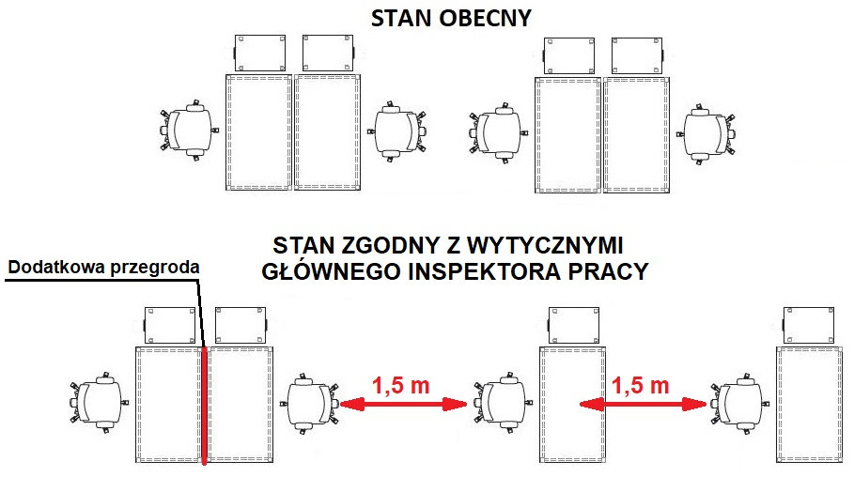
Przykład rozmieszczenia stanowisk pracy zgodny z wymaganiami PIP.

  - Należy dezynfekować ręce przed jak i po skorzystaniu ze wspólnego sprzętu biurowego tj. drukarka, urządzenie wielofunkcyjne, niszczarka, dotykowy panel sterowania itp.
  - W pomieszczeniach w których są obsługiwani klienci, należy wyznaczyć oddzielne stanowisko do ich obsługi. Pracownik przyjmujący interesantów musi być wyposażony w maskę lub przyłbice osłaniająca usta i nos, a w przypadku pracy z dokumentami dostarczonymi przez klienta również w rękawice jednorazowe.
  - Jeżeli pozwalają na to warunki lokalowe, wskazane jest wydzielenie odrębnego pomieszczenia przeznaczonego wyłącznie do obsługi interesantów.
  - Stanowisko obsługi interesantów należy również wyposażyć w płyn do dezynfekcji rąk lub umieścić dozownik z płynem przed wejściem do pomieszczenia.
  - W maksymalnym stopniu należy ograniczyć bezpośrednie kontakty pomiędzy pracownikami wykonującymi pracę w odrębnych pomieszczeniach. W przypadku, gdy nie można uniknąć takich kontaktów, obowiązkowo należy stosować maski lub przyłbice osłaniające usta i nos oraz do minimum ograniczyć czas trwania kontaktu.
  - Pomieszczenia pracy należy często wietrzyć, co najmniej raz na godzinę.
  - Należy do minimum ograniczyć przemieszczanie się pracowników po obiekcie oraz pomiędzy różnymi budynkami Uczelni.
  - Do kontaktów pomiędzy poszczególnymi jednostkami organizacyjnymi należy w maksymalnym stopniu wykorzystywać elektroniczne środki komunikacji lub przesyłać dokumenty przez Kancelarię UMCS.

Ogólne zasady korzystania z pomieszczeń socjalnych oraz szatni pracowników.
  - Przed wejściem do pomieszczenia socjalnego oraz szatni należy umieścić informację o maksymalnej liczbie osób, które mogą w nich przebywać równocześnie. Liczbę osób należy określić w sposób zapewniający zachowanie minimalnego dystansu 1,5 m.
  - Niewskazane jest, aby w pomieszczeniu socjalnym równocześnie przebywały osoby pracujące w różnych pomieszczeniach pracy.
  - Pracownicy korzystający z pomieszczeń socjalnych mogą używać wyłącznie własnych sztućców, kubków i talerzy.
  - Pomieszczenia socjalne należy wyposażyć w płyny do mycia naczyń, środki do dezynfekcji powierzchni oraz rąk.
  - Każdy pracownik korzystający z pomieszczenia socjalnego ma obowiązek dezynfekcji używanych elementów wyposażenia tj. wytarcie środkiem do dezynfekcji blatu stołu, oparcia krzesła, przycisków sprzętu AGD, itp.
  - Należy dezynfekować ręce przed wejściem do pomieszczenia socjalnego lub szatni oraz po ich opuszczeniu.
  - Należy ograniczyć liczbę pracowników korzystających ze wspólnych obszarów w danym czasie np. przez rozłożenie przerw na posiłki oraz godzin rozpoczęcia i zakończenia pracy.

Ogólne zasady organizacji spotkań i narad wewnętrznych.
  - Narady wewnętrzne należy organizować przede wszystkim z wykorzystaniem elektronicznych środków komunikacji.
  - Bezpośrednie spotkania i narady wewnętrzne, a także spotkania z kontrahentami, jeśli są niezbędne, powinny trwać możliwie krótko, przy ograniczonej do minimum liczbie uczestników.
  - Spotkania i narady, należy prowadzić przy otwartych oknach lub drzwiach, albo w pomieszczeniach wyposażonych w mechaniczną wentylację nawiewno-wywiewną.
  - Podczas spotkań i narad, należy zachować, bezpieczny dystans między uczestnikami, wynoszący co najmniej 1,5 m.
  - W przypadku gdy, podczas spotkani lub narady nie jest możliwe zachowanie minimalnego dystansu, to wszyscy uczestnicy są zobowiązani do stosowania maseczek lub przyłbic osłaniających usta i nos.
  - Osoby uczestniczące w naradzie lub spotkaniu powinny dezynfekować ręce przed wejściem do pomieszczenia oraz po jego opuszczeniu.

Rozdział V
Ogólne zasady organizacji zajęć dydaktycznych prowadzonych przez Uczelnię.

Zasady organizacji zajęć stacjonarnych.
  - Dziekani wydziałów przygotowują harmonogramy zajęć stacjonarnych, które powinny uwzględniać następujące wymagania:
- Zajęcia powinny być zaplanowane w taki sposób, aby ograniczyć liczbę uczestników zajęć przebywających jednocześnie w budynku dydaktycznym.
- Godziny rozpoczęcia oraz zakończenia zajęć przez poszczególne grupy powinny być wyznaczone w taki sposób, aby ograniczyć liczbę uczestników zajęć jednocześnie wchodzących do/wychodzących z budynku oraz korzystających z szatni.
- Sale wykładowe i ćwiczeniowe należy otwierać odpowiednio wcześniej, aby ograniczyć gromadzenie się uczestników zajęć na korytarzach oraz holach.
- Pracownie specjalistyczne oraz laboratoria otwiera osoba prowadząca zajęcia.
- Liczebność grup musi uwzględniać możliwości pomieszczeń dydaktycznych, które ze względu na konieczność zachowania bezpiecznej odległości między studentami, będą mogły pomieścić mniejszą liczbę osób.
- Zajęcia należy planować i grupować w taki sposób - o ile jest to możliwe - aby uczestnicy zajęć w danym dniu odbywali je w tej samej sali wykładowej lub ćwiczeniowej, bez konieczności przemieszczania się po budynku dydaktycznym.
- Podczas wszystkich zajęć odbywających się w trybie stacjonarnym należy sprawdzać listy obecności, ponieważ może to być potrzebne do ustalania bliskich kontaktów w przypadku stwierdzenia zachorowania na COVID-19. Listę obecności sprawdza wyłącznie osoba prowadząca zajęcia. Ze względów higienicznych nie można żądać od studentów wpisywania się na listę lub jej podpisywania.
- Ze względów higienicznych podczas zajęć należy unikać przekazywania studentom materiałów w formie papierowej oraz odbierania od nich sprawozdań i opracowań przygotowanych w takiej postaci. Jeżeli zachowanie formy papierowej jest niezbędne ze względu na specyfikę prowadzonych zajęć, to należy te materiały poddawać trzydniowej kwarantannie. Natomiast ich rozdawanie i odbieranie przez prowadzącego zajęcia powinno odbywać się w rękawiczkach ochronnych. Zaleca się o ile charakter zajęć na to pozwala do udostępniania materiałów czy też odbierania sprawozdań i opracowań wykorzystywać aplikację Teams lub Wirtualny Kampus.
- Wszelkiego rodzaju materiały niezbędne do prowadzenia zajęć należy udostępniać studentom w formie elektronicznej z opcją umożliwiającą ich samodzielny wydruk.
  - Każde pomieszczenie dydaktyczne (aula, sala seminaryjna, sala ćwiczeniowa, pracownia specjalistyczna, laboratorium, itp.) musi mieć określoną maksymalną liczbę osób, które mogą w nim przebywać.
  - Dwujęzyczna informacja o dopuszczalnej liczbie osób powinna być umieszczona przy drzwiach wejściowych do pomieszczenia.
  - W pomieszczeniach dydaktycznych należy wyraźnie oznakować krzesła, których nie można zajmować. Odległość pomiędzy osobami siedzącymi musi wynosić co najmniej 1,5 m.
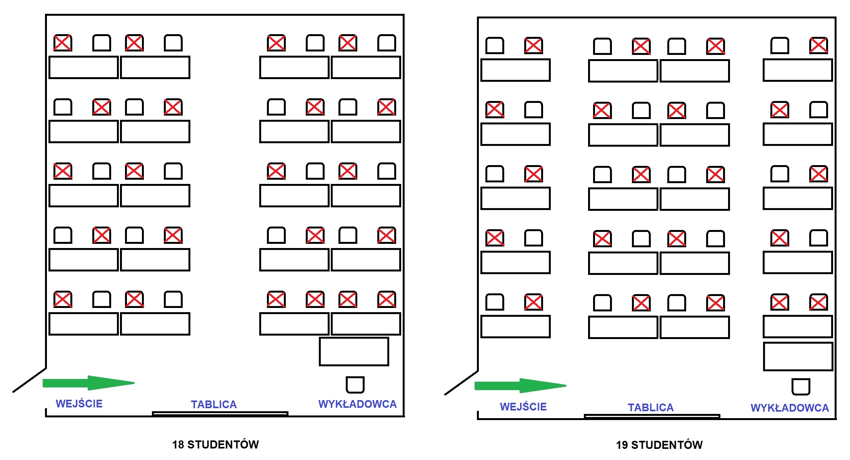
Przykłady rozmieszczenia osób w sali ćwiczeniowej.

  - W aulach w celu zapewnienia wymaganej odległości, należy przyjąć zasadę naprzemiennego zajmowania miejsc w rzędzie, z zachowaniem co najmniej trzech wolnych miejsc między osobami.
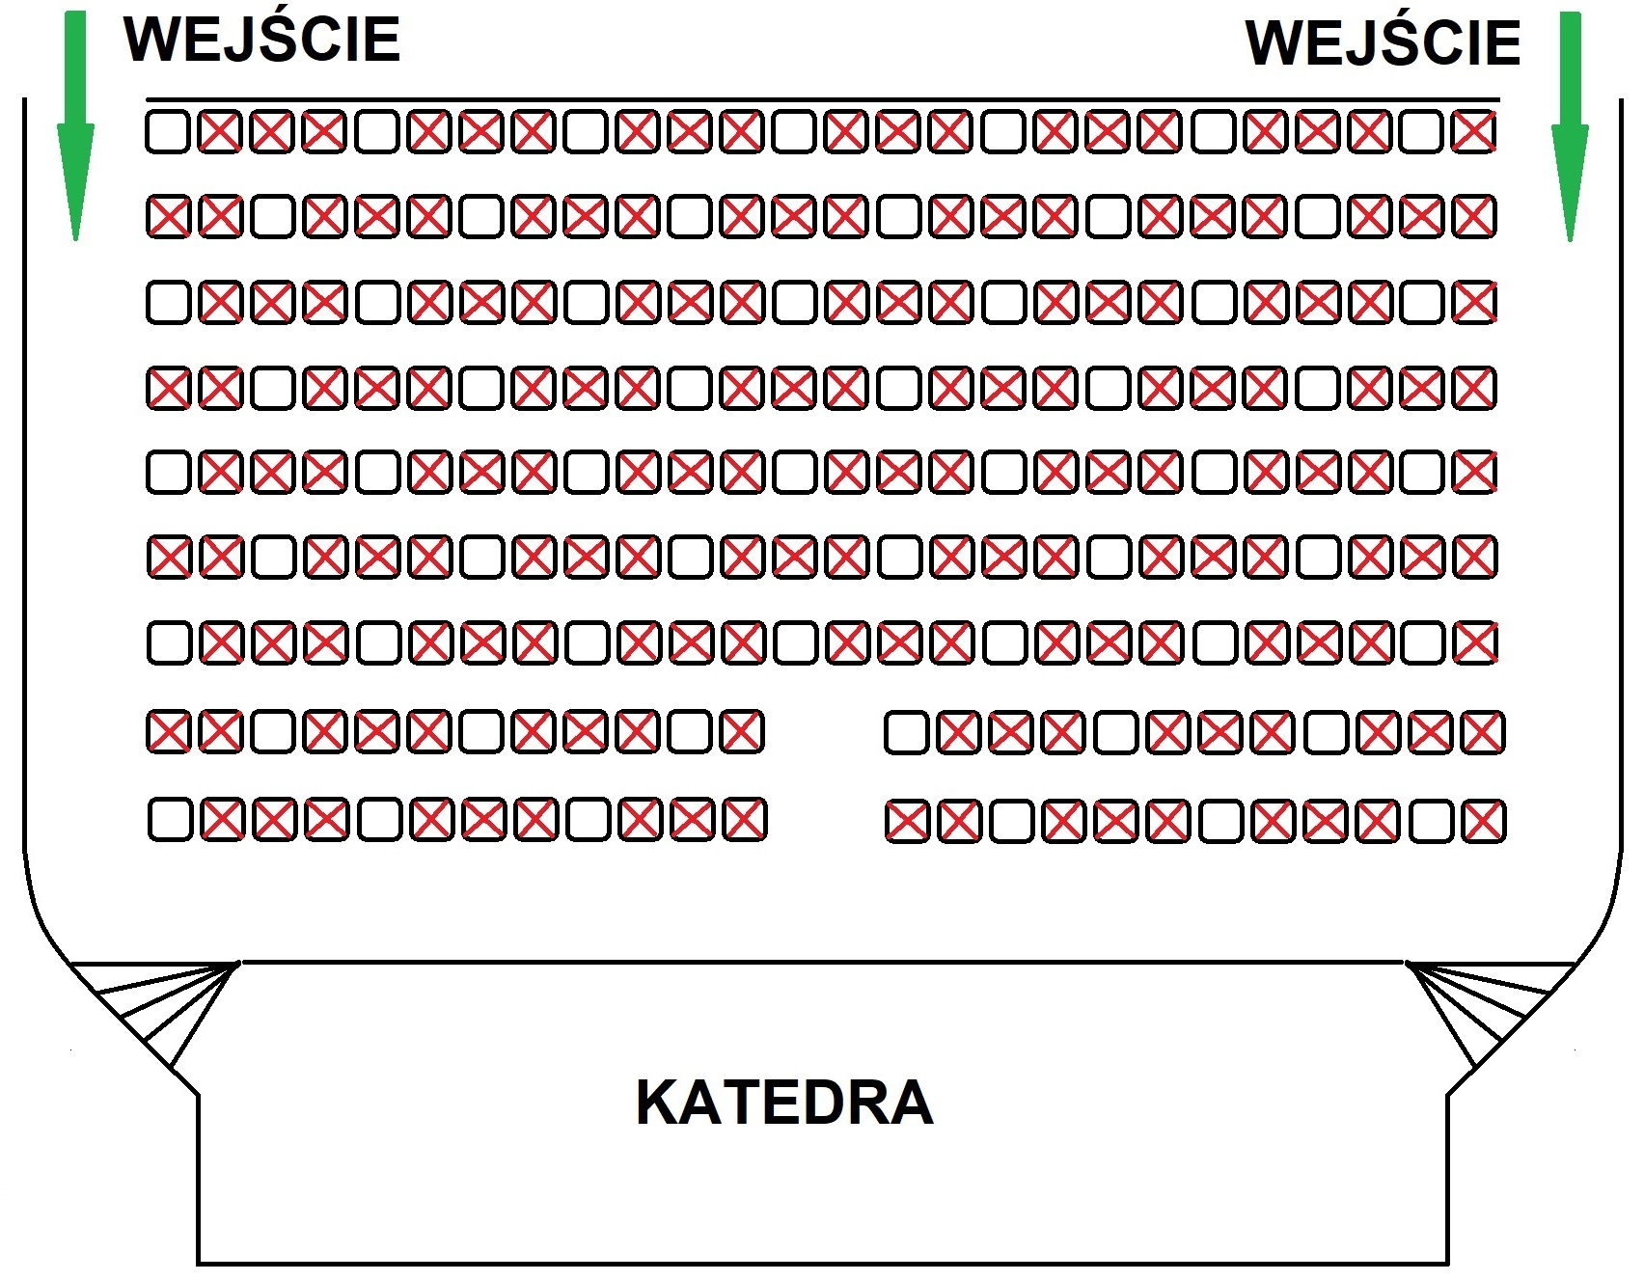
Przykład rozmieszczenia osób w auli z zachowaniem trzech wolnych miejsc.

  - W przypadku, gdy w auli zostanie przyjęta zasada zajmowania co drugiego miejsca, wszystkie osoby muszą mieć maseczki lub przyłbice osłaniające usta i nos.
  - Maksymalna liczba osób przebywających jednocześnie w auli nie może być większa niż połowa liczby miejsc siedzących.
  - W pomieszczeniach dydaktycznych wyposażonych w mechaniczną wentylację nawiewno-wywiewną, należy ją uruchamiać co najmniej na 30 minut przed rozpoczęciem zajęć i wyłączać nie wcześniej niż 60 minut po ich zakończeniu. W trakcie zajęć wentylacja musi być stale włączona.
  - Pomieszczenia dydaktyczne, które nie posiadają mechanicznej wentylacji nawiewno-wywiewnej powinny być regularnie wietrzone. Wietrzenie należy prowadzić trakcie zajęć nie rzadziej niż co godzinę (podczas przerw w zajęciach) oraz przed i po zakończeniu każdych zajęć.
  - Jeżeli jest to możliwe, to drzwi do pomieszczeń dydaktycznych powinny być stale w pozycji otwartej. Zapobiega to konieczności dotykania klamek podczas wchodzenia i wychodzenia z pomieszczenia oraz poprawia wymianę powietrza podczas zajęć.
  - Przy drzwiach wejściowych do pomieszczeń dydaktycznych należy umieścić dozowniki z płynami do odkażania rąk, oraz dwujęzyczne instrukcje ich prawidłowego odkażania.
  - Jeżeli pomiędzy kolejnymi zajęciami następuje wymiana grup studenckich, to należy zagwarantować odpowiednio długą przerwę, która umożliwi bezpieczną wymianę grup oraz wietrzenie i dezynfekcję pomieszczenia dydaktycznego.
  - W przypadku konieczności stosowania podczas zajęć masek lub przyłbic osłaniających usta i nos oraz innych niezbędnych środków ochrony, osoba prowadząca zajęcia odpowiada za nadzór nad ich prawidłowym użytkowaniem.
  - Pracownicy prowadzący zajęcia ze studentami (niezależnie od ich rodzaju oraz stosowanych środków ochronnych), powinni zachowywać bezpieczny dystans wynoszący co najmniej 1,5 m.

Dodatkowe zasady obowiązujące podczas organizacji zajęć w laboratoriach, pracowniach specjalistycznych oraz warsztatach.
  - Pracownicy prowadzący zajęcia w laboratoriach, pracowniach specjalistycznych lub warsztatach, mają obowiązek udostępnienia tych pomieszczeń w takim czasie, aby studenci nie musieli czekać na rozpoczęcie zajęć na korytarzach lub holach.
  - W laboratoriach, pracowniach i warsztatach, należy wyznaczyć miejsca gdzie w bezpieczny sposób studenci będą mogli złożyć torby z którymi przyszli na zajęcia. Jeżeli prowadzący zajęcia stwierdzi, że przyniesione przedmioty są zbyt duże, student będzie musiał zdeponować je w szatni.
  - Ze względu na specyfiką zajęć prowadzonych w laboratoriach, pracowniach specjalistycznych i warsztatach, koniecznym jest stosowanie przez wszystkich uczestników masek lub przyłbic osłaniających usta i nos.
  - W laboratoriach, pracowniach i warsztatach, w których ze względu na bezpieczeństwo lub specyfikę wykonywanych prac stosowanie przyłbic jest niemożliwe, wszyscy ich uczestnicy muszą nosić maseczki osłaniające usta i nos. Informację o tym należy przekazać studentom na pierwszych zajęciach poświęconych sprawom organizacyjnym oraz szkoleniu z zakresu bezpieczeństwa i higieny pracy.
  - W laboratoriach, pracowniach i warsztatach, w których ze względów bezpieczeństwa konieczne jest stosowanie rękawic ochronnych, nie można zrezygnować z umieszczania przy wejściach dozowników z płynami do odkażania rąk.
  - W laboratoriach, pracowniach i warsztatach, w których istnieje konieczność stosowania masek, przyłbic oraz rękawic ochronnych, należy wywiesić instrukcje dotyczące prawidłowego sposobu ich zakładania i zdejmowania.
  - Zużyte środki ochronne należy wyrzucać do zamykanych koszy na śmiecie zmieszane.
  - Po zakończeniu zajęć studenci są zobowiązani do oczyszczenia i zdezynfekowania narzędzi i wyposażenia, które wykorzystywali w trakcie pracy.
  - Po zakończeniu zajęć w pracowniach komputerowych, po całkowitym wyłączeniu zasilania studenci dezynfekują klawiatury, myszy, panele sterownia jednostek centralnych oraz powierzchnie robocze biurek. Dezynfekcja sprzętu komputerowego po każdych zajęciach nie jest konieczna, jeżeli zastosowano inne środki ochrony, np. obowiązek stosowania rękawic jednorazowych przez studentów.
  - Nadzór nad dezynfekcją przeprowadzaną przez uczestników zajęć sprawują pracownicy prowadzący zajęcia.
  - W przypadku aparatury badawczej, pomiarowej, optycznej, itp. dezynfekcję przeprowadzają pracownicy inżynieryjno-techniczni, obsługujący proces dydaktyczny, a wyjątkowych sytuacjach pracownicy prowadzący zajęcia.

Ogólne zasady organizacji zajęć terenowych.
  - Podczas zajęć terenowych obowiązują uczestników zajęć oraz pracowników prowadzących zajęcia, ogólne zasady bezpieczeństwa wynikające z ograniczeń, nakazów i zakazów wprowadzonych na terenie kraju w związku z wystąpieniem stanu epidemii.
  - Osoba organizująca zajęcia musi śledzić na bieżąco informacje o aktualnym stanie epidemiologicznym na terenie powiatu, w którym mają być prowadzone zajęcia. W przypadku zakwalifikowania tego terenu do strefy żółtej lub czerwonej należy przeanalizować możliwość przeprowadzenia zajęć oraz koniecznych do spełnienia przedsięwzięć organizacyjnych.
  - Podstawową zasadą jest zachowanie pomiędzy uczestnikami bezpiecznego dystansu wynoszącego co najmniej 1,5 m (zalecane 2 m).
  - W sytuacji gdy nie można spełnić tego warunku wszyscy uczestnicy zajęć muszą stosować maski lub przyłbice osłaniające usta i nos.
  - Podczas zespołowego wykonywania badań, pomiarów, pobierania próbek, itp. lub korzystania z tego samego sprzętu, wszyscy uczestnicy zajęć terenowych musza być wyposażeni w rękawice ochronne.
  - Rękawice jednorazowe, płyny do odkażania rąk oraz sprzętu używanego podczas zajęć, zapewnia Uczenia.
  - W przypadku korzystania ze środków transportu zbiorowego, należy bezwzględnie przestrzegać obowiązujących w tym zakresie przepisów i wytycznych sanitarnych.
  - Osoba prowadząca zajęcia terenowe odpowiada za bezpieczeństwo uczestników zajęć.

Ogólne zasady organizacji zajęć sportowych.
  - Dyrektor Centrum Kultury Fizycznej jest odpowiedzialny za przygotowanie harmonogramu zajęć, który będzie gwarantował zachowanie ogólnych zasad obowiązujących podczas realizacji zajęć stacjonarnych.
  - Podczas planowania i prowadzenia zajęć należy unikać kontaktowych dyscyplin sportowych.
  - Pomieszczenia higieniczno-sanitarne, z których korzystają studenci musza być sprzątane i dezynfekowane po każdej grupie zajęciowej. Wejście nowej grupy do tych pomieszczeń będzie możliwe, dopiero po wykonaniu tych zabiegów i dokładnym przewietrzeniu.
  - Wentylacja mechaniczna w szatniach oraz halach i pomieszczeniach sportowych powinna być stale włączona zgodnie z ogólnymi zasadami dotyczącymi pomieszczeń dydaktycznych.
  - Dyrektor Centrum Kultury Fizycznej odpowiada za przygotowanie szczegółowych zasad organizacji zajęć sportowych.
  - Zasady, o których mowa wyżej należy udostępnić w formie instrukcji przeznaczonych dla pracowników, studentów oraz innych użytkowników CKF.
  - Szczegółowe zasad organizacji zajęć muszą uwzględniać ogólne zapisy niniejszej procedury oraz aktualne wymagania Głównego Inspektora Sanitarnego (GIS) dotyczące organizacji imprez sportowych, funkcjonowania siłowni, klubów fitness, obiektów wspinaczkowych, pływalni oraz saun.
  - Opracowując zasady organizacji zajęć sportowych należy uwzględnić możliwość zakwalifikowania miasta Lublin oraz powiatu puławskiego do czerwonej lub żółtej strefy.
  - W przypadku organizacji masowych imprez sportowych (np. biegi uliczne, turnieje, itp.), ich organizator musi przygotować plan zabezpieczenia epidemiologicznego imprezy, który będzie uwzględniał wszystkie aktualnie obowiązujące wymagania GIS dotyczące organizacji tego typu wydarzeń.
  - Plan podlega zaopiniowaniu przez odpowiednie uczelniane służby oraz uzgodnieniu z PSSE.

Ogólne wymagania dotyczące udziału w zajęciach stacjonarnych.
  - W obiektach dydaktycznych uczestnicy zajęć są zobowiązani do przestrzegania wszystkich zasad bezpieczeństwa wprowadzonych niniejszą procedurą.
  - W zajęciach stacjonarnych mogą uczestniczyć wyłącznie osoby, które nie wykazują objawów chorobowych górnych dróg oddechowych oraz nie mają gorączki lub stanu podgorączkowego. W przypadku występowania przewlekłych chorób mogących dawać podobne objawy np. astma, student ma obowiązek poinformować o tym fakcie osoby prowadzące zajęcia i przedstawić zaświadczenie lekarskie potwierdzające taką chorobę.
  - Uczestnicy zajęć przychodzą do budynku dydaktycznego tuż przed zajęciami i powinni go opuścić zaraz po ich zakończeniu.
  - Wewnątrz budynku uczestnicy zajęć przemieszczają się najkrótszą drogą do pomieszczenia dydaktycznego, w którym odbywają się zajęcia.
  - Uczestnicy zajęć są zobowiązani do pozostawiania odzieży wierzchniej oraz większych bagaży (torby, plecaki, itp.) w szatni. Na zajęcia należy zabierać wyłącznie niezbędne rzeczy.
  - Każdorazowo przed wejściem do pomieszczenia gdzie odbywają się zajęcia, uczestnicy zajęć są zobowiązani do dezynfekcji rąk.
  - Podczas zajęć w laboratoriach, pracowniach specjalistycznych i warsztatach, obowiązuje całkowity zakaz korzystania z telefonów komórkowych. Telefony, które znajdują się w torbach pozostających w tych pomieszczeniach muszą być wyciszone lub wyłączone.
  - Szczegółowe informacje dotyczące uczestnictwa w zajęciach na poszczególnych wydziałach mogą być określone wewnętrznymi procedurami, wynikającymi ze specyfiki i organizacji procesu dydaktycznego na danym wydziale.

Rozdział VI
Ogólne zasady funkcjonowania Biblioteki Głównej, bibliotek wydziałowych oraz Archiwum i Muzeum UMCS.
- Dyrektor Biblioteki Głównej w uzgodnieniu z kierownikami bibliotek wydziałowych opracowuje szczegółowe zasady ich funkcjonowania.
- Zasady, o których mowa wyżej należy udostępnić w formie instrukcji przeznaczonych dla pracowników, studentów oraz innych użytkowników bibliotek.
- Szczegółowe zasad funkcjonowania muszą uwzględniać ogólne zapisy niniejszej procedury oraz aktualne wymagania Głównego Inspektora Sanitarnego (GIS) dotyczące funkcjonowania obiektów tego typu oraz rekomendacje Biblioteki Narodowej.
- Dyrektor Archiwum i Muzeum UMCS opracowuje szczegółowe zasady funkcjonowania podległych jednostek, w sposób analogiczny, jak to określono dla bibliotek.
- Zasady te należy udostępnić w formie instrukcji przeznaczonych dla pracowników Archiwum i Muzeum UMCS, pracowników UMCS przekazujących materiały do archiwum, użytkowników pracowni udostępniania zbiorów, pracowników Muzeum UMCS.
- Szczegółowe zasad funkcjonowania archiwum muszą uwzględniać ogólne zapisy niniejszej procedury oraz aktualne wymagania Głównego Inspektora Sanitarnego (GIS) dotyczące funkcjonowania archiwów i muzeów oraz rekomendacje Naczelnego Dyrektora Archiwum Państwowego.

Rozdział VII
Ogólne zasad współdziałania z podmiotami prowadzącymi działalność gospodarczą na terenie obiektów należących do Uczelni oraz świadczących usługi na rzecz Uczelni.

W celu zwiększenia bezpieczeństwa współpracy z podwykonawcami m.in. firmami sprzątającymi, ochroniarskimi, kurierskimi, transportowymi oraz pozostałymi dostawcami zewnętrznymi, rekomenduje się dokonanie uzgodnień dotyczących:
- Zabezpieczenia pracowników firmy w środki ochrony indywidualnej.
- Zobowiązania wykonawcy do weryfikacji wykonywania pracy przez osoby zdrowe tzn. nieposiadające objawów chorobowych – niedopuszczanie do pracy osób chorych.
- W czasie świadczenia usługi stosowanie się do zapisów niniejszej procedury oraz szczegółowych instrukcji dotyczących bezpieczeństwa w okresie stanu epidemii lub zagrożenia epidemicznego.
- Wzajemnego informowania się o przypadkach zakażenia, podejrzenia choroby wywołanej wirusem SARS-CoV-2 lub podejrzenia zakażenia tym wirusem, które wiążą się z możliwością wystąpienia bliskich kontaktów pomiędzy pracownikami tych firm z pracownikami i studentami Uczelni.
- Przekazywanie dokumentów księgowych w sposób elektroniczny.

Wykaz załączników.
- Załącznik nr 1 – Karta przyjęcia zgłoszenia o izolacji / kwarantannie.
- Załącznik nr 2 – Schemat obiegu informacji dotyczących powiadomień o zakażeniu, podejrzeniu choroby wywołanej wirusem SARS-CoV-2 lub podejrzeniu zakażenia tym wirusem.
- Załącznik nr 3 – Przykładowy sposób oznakowania drzwi wejściowych pomieszczenia przeznaczonego do przyjmowania interesantów.
- Załącznik nr 4 – Oznakowanie pomieszczenia izolacyjnego.
- Załącznik nr 5 – Dodatkowe oznakowanie drzwi do pomieszczenia izolacyjnego, w którym przebywa osoba z objawami chorobowymi.

